**TRƯỜNG ĐẠI HỌC BÁCH KHOA HÀ NỘI**

**ĐỒ ÁN TỐT NGHIỆP**

**Thiết kế và xây dựng hệ thống bán sách trực tuyến**

**NGUYỄN TRƯỜNG GIANG**

giang.nt166022@sis.hust.edu.vn

**Ngành Công nghệ thông tin**

|  |  |
| --- | --- |
| **Giảng viên hướng dẫn:** | TS. Nguyễn Nhất Hải  Chữ ký của GVHD |
| **Bộ môn:** | Công nghệ phần mềm |
| **Viện:** | Công nghệ thông tin và truyền thông |
| **HÀ NỘI, 6/2020** | |

**Lời cam kết**

Họ và tên sinh viên: Nguyễn Trường Giang

Điện thoại liên lạc: 0369735088 Email: giang.nt166022@sis.hust.edu.vn

Lớp: CN CNTT-TT 01 Hệ đào tạo: Cử nhân

Tôi – *Nguyễn Trường Giang* – cam kết đồ án tốt nghiệp (ĐATN) là công trình nghiên cứu của bản thân tôi dưới sự hướng dẫn của *TS.Nguyễn Nhất Hải*. Các kết quả nêu trong ĐATN là trung thực, là thành quả của riêng tôi, không sao chép theo bất kỳ công trình nào khác. Tất cả những tham khảo trong ĐATN – bao gồm hình ảnh, bảng biểu, số liệu, và các câu từ trích dẫn – đều được ghi rõ ràng và đầy đủ nguồn gốc trong danh mục tài liệu tham khảo. Tôi xin hoàn toàn chịu trách nhiệm với dù chỉ một sao chép vi phạm quy chế của nhà trường.

*Hà Nội, ngày tháng năm*

Tác giả ĐATN

*Họ và tên sinh viên*

**Lời cảm ơn**

Đầu tiên cho em xin gửi lời cảm ơn đến nhà trường và toàn bộ các giảng viên đã tận tâm giảng dạy chúng em trong suốt quá trình chúng em học tại trường.

Em xin chân thành cảm ơn thầy Nguyễn Nhất Hải đã tận tình chỉ dạy, hướng dẫn em trong suốt quá trình thực hiện đồ án.

Cuối cùng, em xin phép gửi lời cảm ơn tới cha mẹ, gia đình và bạn bè, những người luôn bên cạnh, ủng hộ em, là nguồn động lực, chỗ dựa tinh thần của em trong suốt thời gian học tập và thực hiện đồ án.

Mục lục

CHƯƠNG 1. GIỚI THIỆU BÀI TOÁN 10

1.1 Đặt vấn đề: 10

1.2 Mục tiêu và phạm vi bài toán 11

1.3 Định hướng giải pháp: 12

1.4 Bố cục đồ án 13

CHƯƠNG 2. CÔNG NGHỆ SỬ DỤNG 14

2.1 Node.js – môi trường chạy JavaScript server-side 14

2.2 Reactjs và React Native 15

2.3 GraphQL – Ngôn ngữ truy vấn và thao tác dữ liệu cho API 17

2.4 MySQL 18

2.5 UML – Ngôn ngữ mô hình hóa thống nhất 20

2.6 Docker – Nền tảng quản lý ứng dụng container hóa 22

CHƯƠNG 3. PHÂN TÍCH THIẾT KẾ HỆ THỐNG 26

3.1 Khảo sát các yêu cầu của hệ thống: 26

3.1.1 Yêu cầu chức năng: 27

3.2 Biểu đồ usecase: 29

3.2.1 Biểu đồ usecase tổng quan: 29

3.2.2 Biểu đồ usecase đăng nhập: 30

3.2.3 Biểu đồ usecase chọn và tìm kiếm sách: 33

3.2.4 Biểu đồ usecase xem chi tiết sách: 35

3.2.5 Biểu đồ usecase quản lý giỏ hàng: 36

3.2.6 Biểu đồ usecase Đặt mua và thanh toán: 37

3.2.7 Biểu đồ usecase quản lý thông tin cá nhân: 39

3.2.8 Biểu đồ usecase quản lý địa chỉ giao hàng: 40

3.2.9 Biểu đồ usecase quản lý đơn hàng: 41

3.2.10 Biểu đồ usecase Quản lý sách: 43

3.2.11 Biều đồ usecase quản lý người dùng: 44

3.3 Thiết kế các luồng chức năng của hệ thống 45

3.3.1 Về phần hệ thống phục vụ khách hàng: 45

3.3.2 Về phần hệ thống quản lý : 54

3.4 Thiết kế lớp của hệ thống: 55

3.4.1 Biểu đồ lớp (Class Diagram): 55

3.4.2 Giải thích một số lớp chính: 56

3.5 Thiết kế cơ sơ dữ liệu 59

CHƯƠNG 4. PHÁT TRIỂN VÀ TRIỂN KHAI HỆ THỐNG 67

4.1 Công cụ sử dụng: 67

4.2 Phát triển hệ thống 67

4.3 Triển khai hệ thống 70

4.3.1 Mô hình triển khai hệ thống 70

4.3.2 Các bước triển khai hệ thống 70

4.4 Một số kết quả minh họa: 75

4.4.1 Giao diện khách hàng (web): 75

4.4.2 Giao diện khách hàng (mobile): 81

4.4.3 Giao diện trang quản trị : 85

CHƯƠNG 5. CÁC GIẢI PHÁP VÀ ĐÓNG GÓP NỔI BẬT 90

5.1 Sử dụng GraphQL 90

5.2 Triển khai hệ thống thật trên nền tảng AWS 90

CHƯƠNG 6. KẾT LUẬN VÀ ĐỊNH HƯỚNG PHÁT TRIỂN 91

6.1 Các kết quả đạt được 91

6.2 Hướng phát triển: 91

TÀI LIỆU THAM KHẢO 92

**DANH MỤC HÌNH VẼ**

Hình 1‑1 Số lượng sách xuất bản giai đoạn 2014-2017 (Nguồn waka.vn) 10

Hình 1‑2 Doanh thu và thị phần thương mại điện tử Việt Name (Nguồn: Enternews.vn) 11

Hình 2‑1. DOM ảo trong React 17

Hình 2‑2 Cơ chế hoạt động của docker container (1) 24

Hình 2‑3 Cơ chế hoạt động của docker container (2) 24

Hình 2‑4 Cơ chế hoạt động của docker container (3) 25

Hình 3‑1 *Biểu đồ usecase tổng quan* 30

Hình 3‑2 Biểu đồ usecase đăng nhập 31

Hình 3‑3 Biểu đồ usecase tìm kiếm sách 33

Hình 3‑4 Biểu đồ use case Xem chi tiết sách 35

Hình 3‑5 Biểu đồ usecase Quản lý giỏ hàng 36

Hình 3‑6 Biểu đồ usecase Thanh toán 38

Hình 3‑7 Biểu đồ usecase Quản lý thông tin cá nhân 39

Hình 3‑8 Biểu đồ usecase Quản lý địa chỉ 40

Hình 3‑9 Biều đồ usecase Quản lý đơn hàng 41

Hình 3‑10 Biểu đồ usecase Quản lý sách 43

Hình 3‑11 Biểu đồ usecase quản lý người dùng 44

Hình 3‑12 Biểu đồ hoạt động tổng quan phía người dùng 46

Hình 3‑13 Biểu đồ hoạt động chức năng đăng nhập 47

Hình 3‑14 Biểu đồ hoạt động chức năng Lựa chọn và tìm kiếm sách 48

Hình 3‑15 Biểu đồ hoạt động chức năng Xem chi tiết sách 49

Hình 3‑16 Biểu đồ hoạt động chứ năng đanh giá sách 50

Hình 3‑17 Biểu đồ hoạt động chức năng giỏ hàng 51

Hình 3‑18 Biểu đồ hoạt động chức năng thanh toán 52

Hình 3‑19 Biểu đồ hoạt động chức năng quản lý địa chỉ giao hàng 53

Hình 3‑20 Biểu đồ hoạt động chức năng quản lý đơn hàng 54

Hình 3‑21 Biểu đồ hoạt động chức năng quản lý sách 55

Hình 3‑22 Biểu đồ lớp của hệ thống 56

Hình 3‑23 Mô hình thực thể-quan hệ 60

Hình 4‑1 Cấu trúc thư mục ứng dụng back-end 68

Hình 4‑2 Cấu trúc thư mục ứng dụng front-end 69

Hình 4‑3 Mô hình triển khai hệ thống 70

Hình 4‑4 Đẩy các docker image lên Docker Hub 72

Hình 4‑5 File docker-compose.yml 73

Hình 4‑6 Khởi chạy các container 73

Hình 4‑7 Cấu hình Security group 74

Hình 4‑8 Truy cập các ứng dụng đã triển khai 74

Hình 4‑9 Giao diện trang đăng nhập 75

Hình 4‑10 Giao diện trang đăng ký 76

Hình 4‑11 Giao diện trang chủ (1) 76

Hình 4‑12 Giao diện trang chủ (2) 77

Hình 4‑13 Giao diện trang Cửa hàng sách 77

Hình 4‑14 Giao diện giỏ hàng 78

Hình 4‑15 Giao diện trang thanh toán – Địa chỉ giao hàng 78

Hình 4‑16 Giao diện trang thanh toán – Xác nhận đơn hàng 79

Hình 4‑17 Giao diện trang chi tiết đơn hàng 80

Hình 4‑18 Email gửi về khi đặt hàng thành công 80

Hình 4‑19 Giao diện trang cá nhân 81

Hình 4‑20 Giao diện Home 81

Hình 4‑21 Giao diện Sách 82

Hình 4‑22 Giao diện Lọc sách 82

Hình 4‑23 Màn hình chi tiết sách 83

Hình 4‑24 Màn hình Giỏ hàng 83

Hình 4‑25 Màn hình Thanh toán 84

Hình 4‑26 Màn hình đánh giá sách 84

Hình 4‑27 Giao diện Dashboard 85

Hình 4‑28 Danh sách sách 86

Hình 4‑29 Giao diện chi tiết sách 87

Hình 4‑30 Giao diện đơn hàng 88

Hình 4‑31 Chi tiết đơn hàng 89

**DANH MỤC BẢNG**

Bảng 3‑1 Đặc tả usecase đăng nhập 32

Bảng 3‑2 Đặc tả usecase Đổi mật khẩu 32

Bảng 3‑3 Đặc tả usecase Người dùng quên mật khẩu 33

Bảng 3‑4 Đặc tả usecase người dùng xem danh sách sách 34

Bảng 3‑5 Đặc tả usecase người dùng xem chi tiết sách 36

Bảng 3‑6 Đặc tả usecase Quản lý giỏ hàng 37

Bảng 3‑7 Đặc tả usecase đặt mua và thanh toán 39

Bảng 3‑8 Đặc tả usecase quản lý thông tin cá nhân 40

Bảng 3‑9 Đặc tả usecase Quản lý địa chỉ giao hàng 41

Bảng 3‑10 Đặc tả usecase quản lý đơn hàng 42

Bảng 3‑11 Đặc tả usecase Quản lý sách 44

Bảng 3‑12 Đặc tả usecase quản lý người dùng 45

Bảng 3‑13 Lớp Book 57

Bảng 3‑14 Lớp User 57

Bảng 3‑15 Lớp Order 58

Bảng 3‑16 Lớp Collection 58

Bảng 3‑17 Lớp BookCategory 58

Bảng 3‑18 Lớp Discount 59

Bảng 3‑19 Danh sách các bảng trong cơ sở dữ liệu 66

Bảng 4‑1. Công cụ sử dụng 67

# GIỚI THIỆU BÀI TOÁN

## Đặt vấn đề

Với sự phát triển của khoa học công nghệ, hội nhập kinh tế, cách thức lựa chọn và mua hàng của người tiêu dùng đang có những thay đổi mạnh mẽ từ cách lựa chọn và mua trực tiếp chuyển sang trực tuyến. Đi cùng với đó, đọc sách đang trở thành một thói quen, sở thích của rất nhiều người.

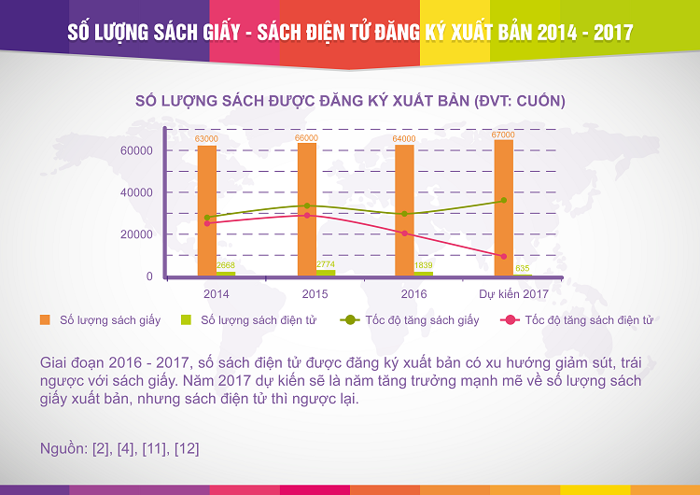

Hình ‑ Số lượng sách xuất bản giai đoạn 2014-2017 (Nguồn waka.vn)

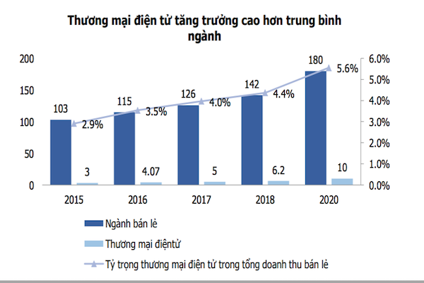

Hình ‑ Doanh thu và thị phần thương mại điện tử Việt Name (Nguồn: Enternews.vn)

Do nhu cầu của xã hội ngày càng tăng, các cửa hàng/chuỗi cửa hàng sách cũng phải thay đổi để đáp ứng các nhu cầu đó. Việc quản lý và tiếp thị sách một cách thủ công đã không còn là phương pháp tối ưu nếu các cửa hàng muốn cạnh tranh và mở rộng số lượng khách hàng cũng như doanh thu. Bên cạnh đó, do Internet và công nghệ ngày càng phát triển dẫn tới thương mại điện tử có những bước phát triển vượt bậc trong những năm trở lại đây, điều đó đã và đang làm thay đổi quan niệm và thói quen mua sắm của người tiêu dùng. Do đó, để có thể thành công và tăng sức cạnh tranh trên thị trường, các cửa hàng không thể đứng ngoài xu thế đó. Để có thể quản lý dễ dàng và nhanh chóng thông tin của nhân viên, khách hàng, sản phẩm, đơn hàng,… và tối ưu hóa việc lựa chọn, tìm kiếm, mua sách của khách hàng, cần có một hệ thống hỗ trợ.

Sau khi tham khảo và phân tích một số hệ thống bán sách trực tuyến đang có trên thị trường như Fahasha, Tiki, Bookbuy.vn, em nhận thấy việc xây như nên các hệ thống như vậy là một thử thách rất thú vị và hữu ích. Đó là lý do em chọn bài toán “Xây dựng hệ thống bán sách trực tuyến”.

## Mục tiêu và phạm vi bài toán

Mục tiêu của đồ án tốt nghiệp là xây dựng một hệ thống bán sách trực tuyến đảm bảo được các chức năng cho người sử dụng

* Với khách hàng:
* Cho phép khách hàng dễ dàng lựa chọn và tìm kiếm sách cũng như xem thông tin chi tiết sách
* Đánh giá sách
* Thêm sách vào giỏ hàng
* Đặt hàng và thanh toán trực tuyến
* Quản lý thông tin bản thân như địa chỉ giao hàng, email, số điện thoại, đơn hàng.
* Với người quản trị hệ thống:
* Một tài khoản admin có đầy đủ quyền trong trang admin. Tài khoản có thể thực hiện tất các các chức năng trong trang quản trị. Khi có một nhân viên mới, admin kĩ thuật sẽ cung cấp tài khoản mới cho nhân viên đó, xác định rõ quyền hạn của tài khoản để nhân viên chỉ thao tác đúng chức năng được phân quyền hạn. Nếu tài khoản xảy ra vấn đề gì thì nhân viên báo với admin kĩ thuật quản lý lại tài khoản đó.
* Với nhân viên:
* Được phép sử dụng trang admin với các quyền hạn được người quản trị hệ thống cấp.

## Định hướng giải pháp

Với các chức năng đã nêu trong phần trên, hệ thống sẽ có 2 phần riêng biệt:

* Phần đầu tiên là phần dành cho khách hàng, tại đây khách hàng có thể đăng ký/đăng nhập và tìm kiếm, lựa chọn sách, mua sách và quản lý thông tin cá nhân của mình. Phần này bao gồm một trang web và một ứng dụng mobile.
* Phần thứ 2 là phần dành cho admin, chỉ có nhân viên và người quản trị hệ thống mới đăng nhập vào được. Trang này có nhiệm vụ quản lý Danh mục sách, thể loại, tác giả, khuyến mại, …và cung cấp các biểu đồ cũng như báo cáo về đơn hàng, doanh thu.

Để thực hiện được các yêu cầu trên thì thực tế có rất nhiều công cụ có thể sử dụng xây dựng nên hệ thống. Trong đồ án này em chọn làm Ứng dụng Web trên nền tảng Nodejs và Reactjs theo mô hình MVC.

* Phần front-end: Phần này được tách riêng, nó cho phép người dùng tương tác và thực hiện các chức năng cơ bản như: Tìm kiếm sách, xem thông tin sách, đặt mua sách,…Phần gồm 2 ứng dụng:
  + Ứng dụng web viết bằng Reactjs – đây là một thư viện Javascript được phát triển bởi Facebook cực kì mạnh mẽ cho việc tạo các ứng dụng SPA trên nền tảng web và được các tên tuổi hàng đầu lựa chọn như Facebook, Netflix, Microsoft (Outlook), Hubspot, Twilio,…
  + Ứng dụng mobile được viết bằng React Native – đây cũng là một thư viện Javascript dùng để viết các ứng dụng mobile được phát triển bởi Facebook. Em chọn React Native vì nó cho phép em viết ứng dụng mobile nhưng có thể tái sử dụng rất nhiều logic từ ứng dụng web nêu trên, giúp em giảm được rất nhiều thời gian code.
* Về phần back-end: Em lựa chọn Nodejs – một môi trường chạy Javascript trên server với ưu điểm tốc độ xử lý I/O cao,cơ chế xử lý bất đồng bộ mạnh mẽ. Phần này cho phép người quản trị hệ thống quản lý các thông tin danh mục sách, đơn hàng, khuyến mại, người dùng,…
* Để lưu trữ và quản lý dữ liệu, trong đồ án này em sử dụng hệ quản trị cơ sở dữ liệu quan hệ MySQL. MySQL là một hệ quản trị cơ sở dữ liệu quan hệ mã nguồn mở được phát triển bởi Tập đoàn Oracle. MySQL được sử dụng trong rất nhiều hệ thống thương mại điện tử, các kho dữ liệu với ưu điểm ràng buộc quan hệ chặt chẽ, hỗ trợ truy vấn Transaction, hỗ trợ atomic query tránh việc sai sót dữ liệu.

## Bố cục đồ án

**Chương 1** giới thiệu bài toán. Trong chương này sẽ nêu các ra vấn đề cần giải quyết, xác định phạm vi bài toán và định hướng giải pháp cũng như tóm tắt bộ cục chung của toàn bộ đồ án

**Chương 2** giới thiệu và làm rõ một số công nghệ sử dụng.

**Chương 3** trình bày một số khảo sát liên quan đến yêu cầu của hệ thống và phân tích thiết kế hệ thống.

**Chương 4** trình bày về quá trình phát triển cũng như triển khai hệ thống.

**Chương 5** trình bày về những đóng góp nổi bật của đồ án.

**Chương 6** kết luận và hướng phát triển. Trình bày một số kết quả đạt được sau đồ án tốt nghiệp và một số định hướng của đồ án.

# CÔNG NGHỆ SỬ DỤNG

## Node.js – môi trường chạy JavaScript server-side

1. Tổng quan:

* Node.js là một môi trường chạy Javascript server-side đa nền tảng, mã nguồn mở, được xây dựng trên engine Javascript V8 của Chrome. Node.js được viết bởi Ryan Dahl vào năm 2009.
* Node.js đi cùng với NPM (Node Package Manager) – trình quản lý gói cho Nodejs với một GUI client và một database để lưu trữ các gói gọi là npm registry.
* Node.js có các đặc điểm:
  + Đơn luồng (Single threaded): Tại một thời điểm chỉ có một luồng xử lý cho một ứng dụng Node.js
  + Non-blocking(Không khóa luồng) và bất đồng bộ(Asynchronous): Ngôn ngữ chính được dùng để xây dựng nên Node.js là Javascript, có cơ chế xử lý bất đồng bộ rất mạnh, những tác vụ bất đồng bộ như đọc ghi file/database không khóa luồng xử lý.
  + Hướng sự kiện (Event-driven): Dùng để chỉ việc ta thiết lập các hành động để thực thi sau khi một hành động bất đồng bộ được xử lý xong.

1. Cách thức hoạt động:

* Như đã đề cập ở trên, Node.js không phải là một ngôn ngữ lập trình, nó là một môi trường chạy Javascript server-side được xây dựng trên engine Javascript V8 của Chrome. Khi thực thi code Javascript, Node.js sẽ chuyển toàn bộ mã nguồn Javascript cho V8 để thực thi và nhận lại kết quả, nó cũng cung cấp các tính năng mở rộng được viết chủ yếu bằng C/C++ cho Javascript như đọc ghi file/database,…
* Trong javascript, khi một hàm được thực thi, nó sẽ được đưa vào một vùng đặc biệt trong bộ nhớ gọi là CallStack để xử lý, khi xử lý xong, nó sẽ được xóa khỏi CallStack. Khi hàm đó là một hàm bất đồng bộ, nó sẽ được đưa vào CallStack, sau đó sẽ được đưa vào Node.js APIs (viết chủ yêu bằng C/C++) để xử lý (những tác vụ như đọc ghi file), lúc này, Node.js coi như hàm đó đã được xử lý xong và đưa ra khỏi CallStack để thực thi các câu lệnh tiếp theo. Khi hàm đó được xử lý xong trong Node.js APIs, Callback của nó sẽ được đưa vào Callback Queue để chờ xử lý. Lúc này, Event Loop – một cấu trúc đặc biệt trong Nodejs sẽ liên tục kiểm tra Callback Queue và CallStack, chỉ khi CallStack rỗng thì Callback mới được lấy ra để đưa vào CallStack thực thi.



1. Ưu điểm:

* Cơ chế bất đồng bộ rất mạnh nên dù chỉ có 1 luồng xử lý chính nhưng tốc độ xử lý với các tác vụ I/O bound cực kì cao.
* Đơn giản, dễ học.
* Xây dựng ứng dụng Web bằng Node.js cực kì nhanh chóng, chỉ cần chưa đến 10 dòng code là đã có một Web server chạy được.
* Kho thư viện khổng lồ cùng với cộng đồng người dùng lớn.
* Được các ông lớn trong giới công nghệ tin dùng như Netflix, Trello, Paypal,…
* Có khả năng xử lý các tác vụ realtime như streaming với tốc độ cao.
* Cấu trúc thư mục đơn giản

1. Nhược điểm:

* Vì Node.js có tính đơn luồng nên khả năng xử lý các tác vụ nặng về CPU (CPU bound) không cao.
* Khó tiếp cận với những người không quen với lập trình bất đồng bộ hướng sự kiện.
* Khi ứng dụng lớn dần sẽ rất khó quản lý nếu tổ chức thư mục không tốt.

## Reactjs và React Native

* 1. Tổng quan:
* Reactjs và React Native là các thư viện Javascript mã nguồn mở để xây dựng giao diện người dùng trên nền tảng web và mobile.
* Được phát triển và duy trì bởi Facebook và cộng đồng lập trình viên trên toàn thế giới
* Reactjs có các đặc điểm:
  + Declarative
  + Component-based: Một ứng dụng Reactjs được chia thành các thành phần (Component) và có thể tái sử dụng để xây dựng nên các thành phần phức tạp hơn.
  + Stateful: Mỗi component lưu trữ và quản lý state của riêng nó, có thể hiểu state như là một trạng thái mà các component dùng để tính toán việc hiển thị UI, do đó, khi state thay đổi thì UI cũng thay đổi.
* Chạy trên môi trường Node.js
  1. Cách thức hoạt động của Reactjs:
* Ứng dụng được viết bằng Reactjs được chia thành các thành phần nhỏ hơn, mỗi thành phần quản lý state của riêng nó.
* Các thành phần có các chu trình sống riêng, ta có thể override lại chúng để thực hiện các tác vụ mong muốn.
* Mỗi thành phần có một hàm render() lấy các giá trị đầu vào để trả ra UI cần hiển thị.
* Dựa trên nguyên lý Virtual DOM (DOM ảo): Trong React, với mỗi đối tượng DOM, sẽ có một đối tượng DOM ảo (được tạo ra từ hàm render()), DOM ảo này lưu trữ toàn bộ thông tin cần thiết để tạo ra DOM thật và được lưu trữ dưới dạng cây như DOM thật. Khi có state thay đổi, React sẽ cập nhật lại toàn bộ cây DOM ảo rồi so sánh với cây DOM ảo được tạo từ lần update trước đó, qua đó, React biết được phần nào có thay đổi và sẽ chỉ cập nhật phần thay đổi tương ứng đó lên DOM thật từ đó chỉ cập nhật lại phần thay đổi tương ứng lên UI chứ không dựng lại toàn bộ cậy DOM thật, do đó hiệu năng của cả chương trình được tăng lên.
* Các thành phần cha có thể truyền state của mình xuống cho thành phần con dưới dạng các props, các props này không thể bị thay đổi trực tiếp bởi các thành phần con.

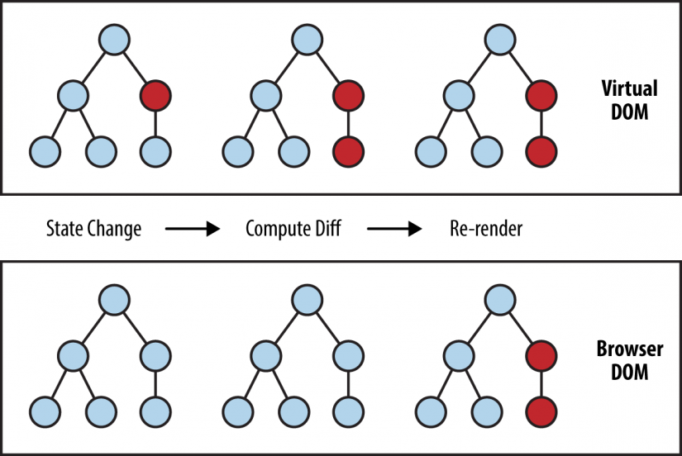

Hình ‑. DOM ảo trong React

* 1. Ưu điểm:
* Tốc độ rất cao do được thiết kế dựa trên nguyên lý Virtual DOM.
* Được hỗ trợ và cập nhật thường xuyên từ Facebook và cộng đồng lập trình viên
* Được các gã khổng lồ công nghệ sử dụng như Facebook, Netflix, Slack, Microsoft, Trello,…
* Hệ thống thư viện rất lớn
  1. Nhược điểm:
* Không có sẵn cơ chế routing.
* Khi ứng dụng lớn việc quản lý state sẽ khó khăn.

## GraphQL – Ngôn ngữ truy vấn và thao tác dữ liệu cho API

1. Tổng quan:

* GraphQL là một ngôn ngữ truy vấn và trên Web API được phát triển bởi Facebook vào từ năm 2012 và được mã nguồn mở vào năm 2015. Nó cũng là một môi trường chạy để thực thi các truy vấn.
* Ý tưởng của GraphQL là thay vì thiết kế một ứng dụng backend với nhiều endpoint, ta sẽ thiết kế một endpoint có khả năng xử lý các câu lệnh lấy dữ liệu phức tạp
* GraphQL cung cấp khả năng cho người dùng API (API consumer) khả năng lấy những dữ liệu mà họ cần – nghĩa là người dùng API được phép quyết định xem họ sẽ lấy những gì chứ không phải như Web API truyền thống, nơi mà dữ liệu trả về được quyết định bởi phía cấp API, từ đó tăng hiệu quả và giảm lưu lượng mạng.
* Các API của GraphQL được định nghĩa trong một file schema dưới dạng các field chứ không phải endpoint. Các ứng dụng dùng GraphQL API chỉ có một endpoint duy nhất, do đó giảm được độ phức tạp khi thiết kế API.
* Dùng hệ thống kiểu (Type system) để định nghĩa dữ liệu được trả về sẽ có dạng gì. Ví dụ kiểu User có các trường name, email,…

1. Ưu điểm:

* Linh hoạt và hiệu quả do phía dùng API có thể quyết định được họ sẽ lấy những data gì, tất nhiên là vẫn dưới sự kiểm soát của người cấp API.
* Có khả năng lấy được cả dữ liệu quan hệ trong 1 query, từ đó tăng tốc độ truy vấn và giảm lưu lượng mạng.
* Hỗ trợ hành động Subscription, khi bên dùng API đăng ký vào một API, khi có thay đổi, dữ liệu sẽ tự được đẩy xuống.
* Có nhiều thư viện hỗ trợ.

1. Nhược điểm:

* Phức tạp và khó sử dụng với người mới bắt đầu.

## MySQL

1. Tổng quan:

* MySQL là [hệ quản trị cơ sở dữ liệu](https://vi.wikipedia.org/wiki/H%E1%BB%87_qu%E1%BA%A3n_tr%E1%BB%8B_c%C6%A1_s%E1%BB%9F_d%E1%BB%AF_li%E1%BB%87u) mã [nguồn mở](https://vi.wikipedia.org/wiki/Ph%E1%BA%A7n_m%E1%BB%81m_ngu%E1%BB%93n_m%E1%BB%9F) miễn phí phổ biến nhất thế giới và được các nhà phát triển rất ưa chuộng trong quá trình phát triển ứng dụng. Vì MySQL là cơ sở dữ liệu tốc độ cao, ổn định và dễ sử dụng, có tính linh hoạt, hoạt động trên nhiều hệ điều hành cung cấp một hệ thống lớn các hàm tiện ích rất mạnh. Với tốc độ và tính bảo mật cao, MySQL rất thích hợp cho các ứng dụng có truy cập CSDL trên internet. Người dùng có thể tải về MySQL miễn phí từ trang chủ. MySQL có nhiều phiên bản cho các hệ điều hành khác nhau: phiên bản Win32 cho các hệ điều hành dòng [Windows](https://vi.wikipedia.org/wiki/Microsoft_Windows), [Linux](https://vi.wikipedia.org/wiki/Linux), [Mac OS X](https://vi.wikipedia.org/wiki/Mac_OS_X), [Unix](https://vi.wikipedia.org/wiki/Unix), [FreeBSD](https://vi.wikipedia.org/wiki/FreeBSD), [NetBSD](https://vi.wikipedia.org/w/index.php?title=NetBSD&action=edit&redlink=1), [Novell NetWare](https://vi.wikipedia.org/wiki/Novell_NetWare), [SGI Irix](https://vi.wikipedia.org/w/index.php?title=SGI_Irix&action=edit&redlink=1), [Solaris](https://vi.wikipedia.org/wiki/Solaris), [SunOS](https://vi.wikipedia.org/w/index.php?title=SunOS&action=edit&redlink=1),..
* MySQL là một trong những ví dụ về Hệ Quản trị Cơ sở dữ liệu quan hệ sử dụng Ngôn ngữ truy vấn có cấu trúc (SQL).
* MySQL được sử dụng cho việc bổ trợ NodeJs, [PHP](https://vi.wikipedia.org/wiki/PHP), [Perl](https://vi.wikipedia.org/wiki/Perl), và nhiều ngôn ngữ khác, làm nơi lưu trữ những thông tin trên các trang web viết bằng NodeJs, PHP hay Perl,...

1. Phương thức hoạt động của MySQL

* Câu lệnh SQL (Transact-SQL) là ngôn ngữ MySQL dùng để trao đổi dữ liệu giữa máy Client và máy cài MySQL Server. Có 4 loại ngôn ngữ MySQL sử dụng:
  + Ngôn ngữ định nghĩa dữ liệu (Data Definition Language)
  + Ngôn ngữ truy vấn dữ liệu (Structured Query Language)
  + Ngôn ngữ thao tác dữ liệu (Data Manipulation Language)
  + Ngôn ngữ điều khiển dữ liệu (Data Control Language)
* MySQL lưu trữ database trong các bảng tập hợp những dữ liệu liên quan đến nhau. Một bảng gồm nhiều **hàng** (bản ghi của bảng) và **cột** (trường dữ liệu).
* MySQL cung cấp các câu lệnh phong phú để kết nối, yêu cầu và lấy dữ liệu phục vụ cho trang web như:
  + Chỉnh sửa cơ bản các hàng trong 1 quan hệ: chèn, xóa, cập nhật
  + Thêm, xóa và sửa đổi các đối tượng trong của cơ sở dữ liệu.
  + Điều khiển việc truy cập tới cơ sở dữ liệu và các đối tượng của cơ sở dữ liệu nhằm đảm bảo tính bảo mật, tính nhất quán và sự ràng buộc của cơ sở dữ liệu.

1. Cơ chế quản lý sử dụng riêng của MySQL

* Mỗi người dùng đều có 1 **username** (tên truy cập) và **password** (mật khẩu) để đăng nhập và đăng xuất đến cơ sở dữ liệu. Người dùng có thể mỗi người quản lý 1 hoặc nhiều cơ sở dữ liệu khác nhau.

1. Ưu điểm:

* **Dễ sử dụng**: **MySQL** là cơ sở dữ liệu tốc độ cao, ổn định, dễ sử dụng và hoạt động trên nhiều hệ điều hành cung cấp một hệ thống lớn các hàm tiện ích rất mạnh.
* **Độ** **bảo mật cao**:  **MySQL** rất thích hợp cho các ứng dụng có truy cập CSDL trên Internet khi sở hữu nhiều nhiều tính năng bảo mật thậm chí là ở cấp cao.
* **Đa tính năng**: **MySQL** hỗ trợ rất nhiều **chức năng SQL** được mong chờ từ một hệ quản trị cơ sở dữ liệu quan hệ cả trực tiếp lẫn gián tiếp.
* **Khả năng mở rộng và mạnh mẽ**: **MySQL** có thể xử lý rất nhiều dữ liệu và hơn thế nữa nó có thể được mở rộng nếu cần thiết.
* **Nhanh chóng**: Việc đưa ra một số tiêu chuẩn cho phép MySQL để làm việc rất hiệu quả và tiết kiệm chi phí, do đó nó làm tăng tốc độ thực thi.

1. Nhược điểm:

* **Giới hạn**: Theo thiết kế, **MySQL** không có ý định làm tất cả và nó đi kèm với các hạn chế về chức năng mà một vào ứng dụng có thể cần.
* **Độ tin cậy**: Cách các chức năng cụ thể được xử lý với **MySQL** (ví dụ tài liệu tham khảo, các giao dịch, kiểm toán,…) làm cho nó kém tin cậy hơn so với một số hệ quản trị cơ sở dữ liệu quan hệ khác.
* **Dung lượng hạn chế**: Nếu số bản ghi lớn dần lên thì việc truy xuất dữ liệu của bạn là khá khó khăn, khi đó chúng ta sẽ phải áp dụng nhiều biện pháp để tăng tốc độ truy xuất dữ liệu như là chia tải database này ra nhiều server, hoặc **tạo cache MySQL**

## UML – Ngôn ngữ mô hình hóa thống nhất

* 1. Tổng quan:
* UML (Unified Modeling Language) là ngôn ngữ dành cho việc đặc tả, hình dung, xây dựng và làm tài liệu của các hệ thống phần mềm.
* UML tạo cơ hội để viết thiết kế  hệ thống, bao gồm những khái niệm như tiến trình nghiệp vụ và các chức năng của hệ thống.
* Cụ thể, nó hữu dụng cho những ngôn ngữ khai báo, giản đồ cơ sở dữ liệu, thành phần phần mềm có khả năng tái sử dụng.
* UML được phát triển bởi Rational Rose và một số nhóm cộng tác, nó nhanh chóng trở thành một trong những ngôn ngữ chuẩn để xây dựng hệ thống phần mềm hướng đối tượng (Object-Oriented).
  1. Mục tiêu của UML:
* UML cung cấp cho người dùng một ngôn ngữ mô hình hoá trực quan sẵn sàng để dùng và có ý nghĩa:
  + Cho phép phát triển và trao đổi những mô hình mang nhiều ý nghĩa.
* Cung cấp khả năng mở rộng và chuyên môn hoá để mở rộng những khái niệm cốt lõi.
* Độc lập với ngôn ngữ lập trình chuyên biệt và các tiến trình phát triển.
* Cung cấp nền tảng về sự hiểu biết ngôn ngữ mô hình hoá.
* Khuyến khích và hỗ trợ sự phát triển của các công cụ hướng đối tượng.
* Hỗ trợ những khái niệm phát triển cấp độ cao như collaboration, framework, pattern and component.
* Tích hợp một cách tốt nhất với thực tiễn.
  1. Các loại biểu đồ trong UML:
* **Biểu Đồ Lớp (Class Diagram)**
  + Class diagram là xương sống của hầu như tất cả các phương pháp hướng đối tượng, bao gồm cả UML. Chúng mô tả các cấu trúc tĩnh của hệ thống.
* **Biểu Đồ Gói (Package Diagram)**
  + Package Diagram là tập hợp các class diagram. Các package diagram thiết lập mối quan hệ giữa các pakage, trong đó pakage là những nhóm phần tử của hệ thống có mối quan hệ liên quan đến nhau.
* **Biểu Đồ Chức Năng**
  + Uses case diagram đưa ra cách nhìn bao quát (từ trên xuống) cách sử dụng của hệ thống cũng như cách nhìn hệ thống từ bên ngoài.
  + Biểu đồ này hiển thị những chức năng của hệ thống hoặc các lớp và tương tác của hệ thống với thế giới bên ngoài như thế nào.
  + Uses case diagram được dùng trong quá trình phân tích hệ thống để nắm bắt được yêu cầu của hệ thống và hiểu được sự hoạt động của hệ  thống.
* **Biểu Đồ Tương Tác**
  + Collaboration Diagram cung cấp về cách nhìn sự tương tác hoặc mối quan hệ có cấu trúc giữa các đối tượng trong mô hình hiện thời. Collaboration Diagram bao gồm các đối tượng, liên kết và thông báo.
  + Sử dụng mô hình như là một phương tiện chính để mô tả những tương tác và cách giải quyết của các hành vi trong hệ thống.
* **Biểu Đồ Tiến Trình**
  + Sequence diagram mô tả sự tương tác của các lớp trong trình tự về thời gian. Những mô hình này được liên kết với phương pháp case (tình huống).
  + Sequence diagram hiển thị cho bạn từng bước những sự kiện xảy ra trong phương pháp case.
* **Biểu Đồ Trạng Thái (Statechart Diagram)**
  + Statechart Diagram mô tả những hành động của các lớp và đối tượng riêng lẻ,  mô tả trình tự những trạng thái mà các đối tượng sẽ đi qua.
* **Biểu Đồ Hoạt Động (Activity Diagram)**
  + Activity Diagram mô tả tiến trình xử lý và trình tự những hành động trong tiến trình xử lý, Trông nó giống như biểu đồ tiến trình (flowchart) bởi vì nó mô tả dòng làm việc từ hoạt động sang hoạt động và từ hoạt động sang trạng thái.
  + Khi xây dựng activity diagram nó giúp bạn có thể hiểu được toàn bộ tiến trình hoạt động. Nó rất hữu dụng khi bạn mô tả những tiến trình song song hoặc mô tả  một vài tương tác trong use case.
* **Biểu Đồ Thành Phần (Component Diagram)**
  + Component Diagram cho chúng ta cách nhìn vật lý của mô hình thực tế. Nó thể hiện rõ cho chúng ta thấy sự cấu tạo và sự phụ thuộc giữa các thành phần của phần mềm bao gồm mã nguồn, mã nhị phân (binary code) và những thành phần có khả năng thực thi.
* **Biểu Đồ Triển Khai (Deployment Diagram)**
  + Deployment Diagrams mô tả các tài nguyên vật lý trong hệ thống, bao gồm các nút (node), thành phần và kết nối. Mỗi mô hình chỉ bao gồm một deployment diagram hiển thị ánh xạ giữa những tiến trình xử lý tới thiết bị phần cứng.

## Docker – Nền tảng quản lý ứng dụng container hóa

* 1. Tổng quan:
* Docker là một nền tảng sử dụng ảo hóa cấp hệ điều hành (OS-level virtualization) để chạy các gói gọi là các container và quản lý các image.
* Docker gồm 3 phần là Docker daemon (Docker server) – quản lý các container và image
* Docker client – Giao diện để người dùng giao tiếp với Docker daemon và cuối cùng là Docker Registy – Một cơ sở dữ liệu để lưu trữ các image của người dùng
* Các container là có thể coi như các máy ảo độc lập với nhau, mỗi container chịu trách nhiệm chạy một ứng dụng. Một container bao gồm các tài nguyên mà hệ điều hành chủ cấp cho nó (CPU, Disk, RAM,…) cùng với các thư viện, mã nguồn, file cấu hình,… cần thiết để chạy một ứng dụng.
* Docker image là các bản thiết kế của các container (Như Class với Instance của Class), nó gồm 2 phần là Startup command – Câu lệnh được gọi khi một container được chạy và File system snapshot – Chứa mã nguồn ứng dụng, thư viện, file cấu hình,…
* Các docker image được tạo ra từ việc build với Dockerfile
* Dockerfile là một file mô tả rõ trình tự các bước để build được một docker image.
* Cấu trúc điển hình của một Dockerfile gồm có 3 phần:
  + Khai báo base image
  + Khai báo các bước để build image
  + Khai báo startup command
  1. Cách thức hoạt động:
* Container sử dụng ảo hóa mức hệ điều hành.
* Các container chia sẻ kernel của hệ điều hành chủ
* Khác với các máy ảo sử dụng ảo hóa phần cứng để chạy các ứng dụng, container chỉ là các tiến trình chạy trên hệ điều hành chủ, giao tiếp với phần cứng qua các Systemcall mà kernel hệ điều hành chủ cung cấp

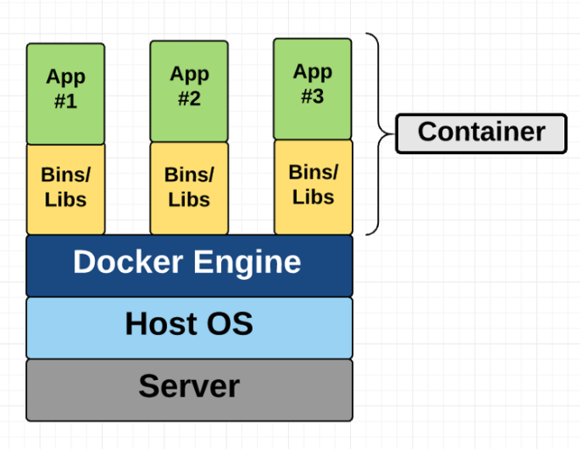

Hình ‑ Cơ chế hoạt động của docker container (1)

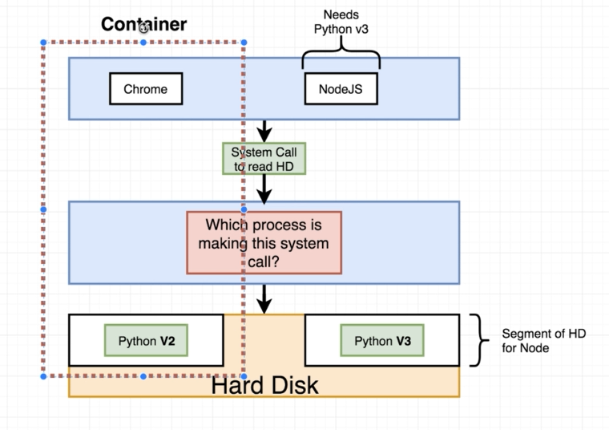

Hình ‑ Cơ chế hoạt động của docker container (2)

* Sử dụng các cơ chế Namespacing của hệ điều hành chủ để chia nhỏ tài nguyên hệ thống tới từng tiến trình (ở đây là các container)

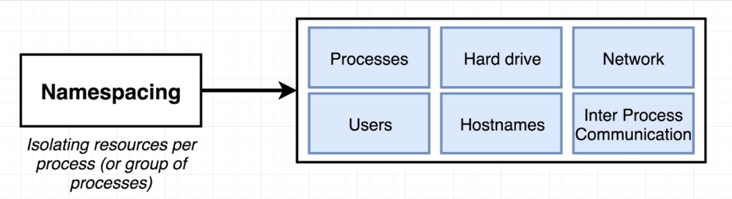

Hình ‑ Cơ chế hoạt động của docker container (3)

* 1. Ưu điểm:
* Dễ dàng sử dụng: Rõ ràng không thể phủ nhận Docker và container đã làm thay đổi cách chúng ta triển khai các ứng dụng. Chúng ta không còn phải cài hàng loạt các thư viện, môi trường chạy riêng cho từng ứng dụng nữa, tất cả đều được đóng gói trong các docker image. Giờ đây mọi người có thể đóng gói ứng dụng với máy của mình, đẩy nó lên một kho lưu trữ chung, sau đó có thể chạy nó ở bất cứ đâu docker được cài đặt.
* Tốc độ: Vì container là các tiến trình nên chúng rất nhẹ và nhanh. Tốc độ khởi chạy của các container rất nhanh, chỉ mất vài câu lệnh đơn giản và sau vài giây ta đã có một ứng dụng đang chạy.
* Mô đun hóa và dễ dàng mở rộng ứng dụng: Với Docker, ta có thể dễ dàng chia nhỏ ứng dụng thành các container riêng và chỉ mở rộng những tính năng cần thiết.

# PHÂN TÍCH THIẾT KẾ HỆ THỐNG

## Khảo sát các yêu cầu của hệ thống:

Qua quá trình khảo sát trên thị trường, em nhận thấy có rất nhiều hệ thống bán sách trực tuyến khác như Fahasha, Tiki, Bookbuy.vn, ThriftBooks, nopCommerce Admin. Sau khi phân tích những hệ thống đó, em rút ra được các tính năng cơ bản của từng hệ thống như sau:

1. **Tiki**

Là một trang thương mại điện tử hàng đầu Việt Nam, sách chỉ là một trong những mặt hàng kinh doanh của hệ thống này. Hệ thống của Tiki rất lớn với nhiều chức năng từ cơ bản đến chức năng thông minh như:

* + - * Đăng nhập/Đăng ký thành viên
      * Quản lý giỏ hàng
      * Quản lý thông tin cá nhân
      * Sản phẩm ưa thích
      * Quản lý địa chỉ giao hàng
      * Quản lý đơn hàng
      * Quản lý comment
      * Đánh giá sản phẩm
      * Lọc sản phẩm theo các tiêu chí
      * Thanh toán online và offline
      * Gợi ý sản phẩm dựa trên thói quen và sở thích của người dùng

1. **Fahasha, Bookbuy.vn và ThriftBooks**

Đây là những hệ thống chuyên bán sách, cho nên các hệ thống này có những tính năng giống nhau như:

* + - * Đăng nhập/Đăng ký thành viên
      * Quản lý giỏ hàng
      * Quản lý thông tin cá nhân
      * Sản phẩm ưa thích
      * Quản lý địa chỉ giao hàng
      * Quản lý đơn hàng
      * Quản lý comment
      * Đánh giá sản phẩm
      * Tuyển tập sách
      * Lọc sản phẩm theo các tiêu chí
* Đặt trước sách
* Flash Sale
* Đặt mua và thanh toán

1. **NopCommerce Admin:**

Đây là phần dành cho người quản trị của nopCommerce – một nền tảng thương mại mã nguồn mở, hệ thống này có các tính năng cho người quản trị như:

* Quản lý danh mục hàng hóa, loại hàng hóa,…
* Quản lý người dùng
* Quản lý nội dung trang web
* Quản lý đơn hàng
* Quản lý khuyến mại, giảm giá, marketing, sale,…
* Biểu đồ, báo cáo trực quan về hàng hóa, lợi nhuận, mặt hàng bán chạy, …

Từ sự phân tích những hệ thống trên, em nhận thấy hệ thống bán sách trực tuyến hướng đến mục đích:

* Hỗ trợ tốt hơn cho khách hàng khi tìm kiếm và mua sách
* Giúp người quản lý cũng như nhân viên cửa hàng trong việc quản lý danh mục sách, thể loại sách, người dùng, doanh thu,… để đưa ra chiến lược kinh doanh phù hợp nhằm tối ưu hóa lợi nhuận

Với các phân tích như trên, em đã rút ra được các yêu cầu cần có đối với hệ thống như sau.

### Yêu cầu chức năng:

Về phía người dùng (khách hàng):

* Chọn sách, tìm kiếm sách, lọc sách theo thể loại, giá tiền, tác giả,…
* Xem chi tiết sách
* Đánh giá sách
* Quản lý giỏ hàng
* Đặt mua/thanh toán
* Quản lý thông tin cá nhân (địa chỉ giao hàng, số điện thoại, Đơn hàng, các đánh giá đã tạo)

Về phía người quản trị:

* Quản lý sách:
  + Xem danh sách tất cả sách (có phân trang)
  + Tìm kiếm sách
  + Sửa thông tin sách
  + Xóa sách
  + Thêm sách mới
  + Xem chi tiết thông tin sách
* Quản lý thể loại sách:
  + Xem danh sách tất cả thể loại sách (có phân trang)
  + Tìm kiếm thể lọai sách
  + Sửa thông tin thể loại sách
  + Xóa thể loại sách
  + Thêm thể loại sách mới
  + Xem chi tiết thông tin thể loại sách
  + Tự động tính toán sách bán chạy dựa theo số lượng bán được trong những khoảng thời gian nhất đinh.
* Quản lý đánh giá:
  + Xem danh sách tất cả đánh giá (có phân trang)
  + Tìm kiếm đánh giá
  + Sửa đánh giá
  + Xóa đánh giá
  + Duyệt đánh giá
  + Xem chi tiết đánh giá
  + Trả lời đánh giá
* Quản lý tác giả:
  + Xem danh sách tất cả tác giả (có phân trang)
  + Tìm kiếm tác giả
  + Sửa thông tin tác giả
  + Xóa tác giả
  + Thêm tác giả mới
  + Xem chi tiết thông tin tác giả
* Quản lý tuyển tập sách:
  + Xem danh sách tất cả tuyển tập sách (có phân trang)
  + Tìm kiếm tuyển tập sách
  + Sửa thông tin tuyển tập sách
  + Xóa tuyển tập sách
  + Thêm tuyển tập sách mới
  + Xem chi tiết thông tin tuyển tập sách
  + Thêm sách vào tuyển tập
  + Xóa sách khỏi tuyển tập
* Quản lý đơn hàng:
  + Xem danh sách tất cả đơn hàng (có phân trang)
  + Tìm kiếm đơn hàng
  + Sửa thông tin đơn hàng
  + Xóa đơn hàng
  + Xem chi tiết thông tin đơn hàng
* Quản lý nhà xuất bản:
  + Xem danh sách tất cả nhà xuất bản(có phân trang)
  + Tìm kiếm nhà xuất bản
  + Sửa thông tin nhà xuất bản
  + Xóa nhà xuất bản
  + Xem chi tiết thông tin nhà xuất bản
* Quản lý giảm giá:
  + Xem danh sách tất cả giảm giá (có phân trang)
  + Tìm kiếm giảm giá
  + Sửa thông tin giảm giá
  + Xóa giảm giá
  + Thêm giảm giá
  + Xem chi tiết thông tin giảm giá
  + Thêm sách vào giảm giá
  + Xóa sách khỏi giảm giá
* Quản lý người dùng:
  + Thêm người dùng
  + Xem danh sách người dùng
  + Xóa người dùng
  + Vô hiệu hóa/Kích hoạt người dùng
  + Sửa thông tin người dùng
  + Tìm kiếm người dùng

## Biểu đồ usecase:

### Biểu đồ usecase tổng quan:

Dưới đây là biểu đồ usecase tổng quan, thể hiện các chức năng của hệ thống như đăng nhập/đăng ký, đặt mua và thanh toán, các chức năng quản lý,…

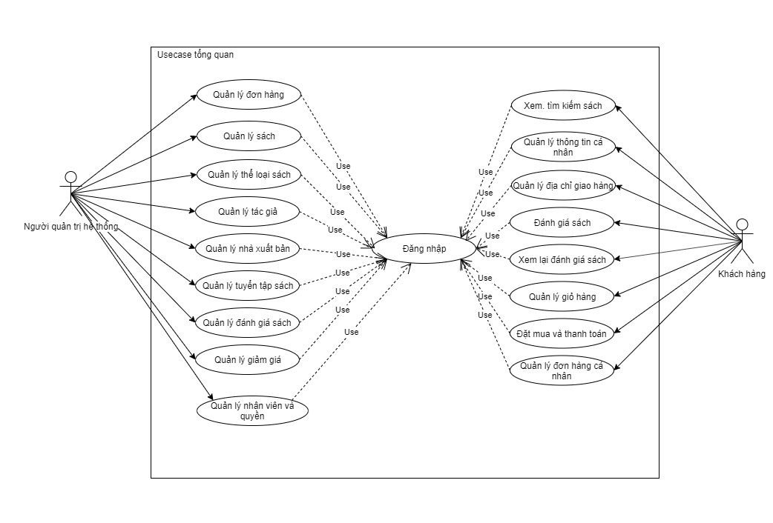

Hình ‑ *Biểu đồ usecase tổng quan*

### Biểu đồ usecase đăng nhập:

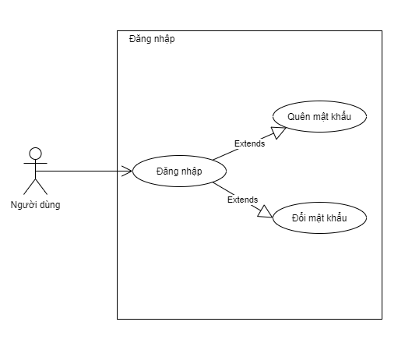

Hình ‑ Biểu đồ usecase đăng nhập

|  |  |  |  |
| --- | --- | --- | --- |
| Tên ca sử dụng: Người dùng đăng nhập | ID: 1 | | Mức quan trọng: Cao |
| Tác nhân chính: Người dùng | | Kiểu ca sử dụng: Chi tiết, thiết yếu | |
| Các nhân tố và mối quan tâm: Người dùng – Đăng nhập vào hệ thống. | | | |
| Mô tả ngắn gọn: Ca sử dụng này mô tả cách Người dùng đăng nhập vào hệ thống | | | |
| Kích hoạt: Người dùng vào trang web và thực hiện đăng nhập  Kiều: Ngoại | | | |
| Các mối quan hệ:   * Liên quan: Người dùng * Bao gốm: * Mở rộng: Đổi mật khẩu, quên mật khẩu * Khái quát hóa: | | | |
| Luồng sự kiện chính:   1. Người dùng chọn mục đăng nhập. 2. Hệ thống đưa Người dùng tới giao diện đăng nhập 3. Người dùng nhập thông tin đăng nhập (ID, Password,…) 4. Hệ thống tiến hành kiểm tra thông tin đăng nhập 5. Nếu thông tin đăng nhập hợp lệ hệ thống cho phép Người dùng đăng nhập vào hệ thống 6. Nếu thông tin đăng nhập không hợp lệ hệ thống thông báo lỗi đăng nhập và yêu cầu Người dùng nhập lại thông tin đăng nhập 7. Người dùng lặp lại các bước 3 đến 6 cho đến khi đăng nhập thành công | | | |
| Luồng sự kiện con: | | | |
| Luồng sự kiện tương đương/ngoại lệ:  3a. Người dùng gọi chức năng đổi mật khẩu  6a. Hệ thông hỏi Người dùng có muốn thực thi chức năng quên mật khẩu hay không  6a-1. Nếu có chuyển Người dùng đến trang quên mật khẩu  6a-2. Nếu không tiếp tục luồng sự kiện chính.  7a. Người dùng thoát khỏi trang web | | | |

Bảng ‑ Đặc tả usecase đăng nhập

|  |  |  |  |
| --- | --- | --- | --- |
| Tên ca sử dụng: Người dùng đổi mật khẩu | ID: 2 | | Mức quan trọng: trung bình |
| Tác nhân chính: Người dùng | | Kiểu ca sử dụng: Chi tiết, thiết yếu | |
| Các nhân tố và mối quan tâm: Người dùng – Đổi mật khẩu. | | | |
| Mô tả ngắn gọn: Ca sử dụng này mô tả cách Người dùng đổi mật khẩu. | | | |
| Kích hoạt: Người dùng chọn tùy chọn đổi mật khẩu.  Kiểu: Ngoại | | | |
| Các mối quan hệ:   * Liên quan: Người dùng * Bao gồm: * Mở rộng * Khái quát hóa: | | | |
| Luồng sự kiện chính:   1. Người dùng chọn tùy chọn đổi mật khẩu. 2. Hệ thống đưa Người dùng đến trang đổi mật khẩu 3. Người dùng nhập mật khẩu hiện tại và mật khẩu mới. 4. Người dùng xác nhận mật khẩu mới 5. Hệ thống kiểm tra mật khẩu hiện tại và mật khẩu mới   Nếu mật khẩu hiện tại không trùng hoặc xác nhận mật khẩu không trùng trở lại bước 3.  Nếu trùng đi đến bước 6   1. Tiến hành đổi mật khẩu | | | |
| Luồng sự kiện con: | | | |
| Luồng sự kiện tương đương/ngoại lệ:  6a. Người dùng trở lại trang đăng nhập hoặc thoát khỏi trang web. | | | |

Bảng ‑ Đặc tả usecase Đổi mật khẩu

|  |  |  |  |
| --- | --- | --- | --- |
| Tên ca sử dụng: Người dùng quên mật khẩu | ID: 3 | | Mức quan trọng: Trung bình |
| Tác nhân chính: Người dùng | | Kiểu ca sử dụng: Chi tiết, thiết yếu | |
| Các nhân tố và mối quan tâm: Người dùng – quên mật khẩu | | | |
| Mô tả ngắn gọn: Ca sử dụng này mô tả cách Người dùng đặt lại mật khẩu trong trường hợp quên mật khẩu | | | |
| Kích hoạt: Người dùng chọn tùy chọn quên mật khẩu  Kiểu: Ngoại | | | |
| Các mối quan hệ:   * Liên quan: Người dùng * Bao gồm: * Mở rộng: * Khái quát hóa | | | |
| Các luồng sự kiện chính:   1. Người dùng chọn tùy chọn quên mật khẩu 2. Hệ thống đưa Người dùng tới trang quên mật khẩu 3. Người dùng nhập username và email vào form. 4. Hệ thống gửi mail cho Người dùng đường dẫn đến trang đặt lại mật khẩu mới 5. Người dùng nhập mật khẩu mới và xác nhận mật khẩu mới 6. Tiến hành đổi mật khẩu | | | |
| Các luồng sự kiện con: | | | |
| Các luồng sự kiện ngoại lệ/tương đương:  5a. Xác nhận mật khẩu không đúng  6a. Đang tiến hành đổi mật khẩu thì Người dùng thoát khỏi trang. | | | |

Bảng ‑ Đặc tả usecase Người dùng quên mật khẩu

### Biểu đồ usecase chọn và tìm kiếm sách:

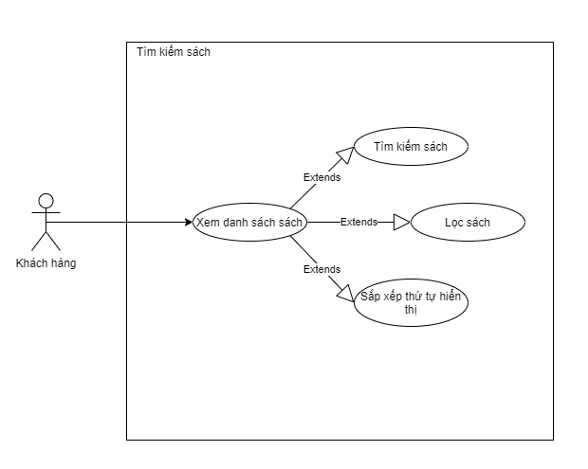

Hình ‑ Biểu đồ usecase tìm kiếm sách

|  |  |  |  |
| --- | --- | --- | --- |
| Tên ca sử dụng: Người dùng xem danh sách sách | ID: 4 | | Mức quan trọng: Cao |
| Tác nhân chính: Người dùng | | Kiểu ca sử dụng: Chi tiết, thiết yếu | |
| Các nhân tố và mối quan tâm: Người dùng – Xem danh sách sách | | | |
| Mô tả ngắn gọn: Ca sử dụng này mô tả cách Người dùng xem danh sách sách. | | | |
| Kích hoạt: Khi người dùng chọn xem danh sách sách  Kiểu: Ngoại | | | |
| Các mối quan hệ:   * Liên quan: Người dùng * Bao gồm: * Mở rộng: Tìm kiếm sách, Lọc sách, Sắp xếp lại thứ tự hiển thị * Khái quát hóa | | | |
| Các luồng sự kiện chính:   1. Người dùng chọn vào giao diện cửa hàng sách trong trang khách hàng 2. Hệ thống đưa Người dùng tới trang cửa hàng sách 3. Người dùng xem danh sách sách có trong giao diện:  * Nếu người dùng muốn xem một trang khác, luồng sự kiện con S-1 được thực thi * Nếu người dùng muốn tạo các bộ lọc để tùy chọn danh sách có thể xem, luồng sự kiện con S-2 được thực thi * Nếu người dùng muốn sắp xếp lại thứ tự hiển thị, luồng sự kiện con S3 được thực thi | | | |
| Các luồng sự kiện con:  S-1. Phân trang:   * Người dùng cuộn xuống cuối trang mà vẫn chưa tìm được sách mong muốn * Người dùng sẽ nhấn vào các nút tiến/lùi/lên đầu/tới cuối hoặc bấm vào số trang muốn tới   S-2. Lọc sách:   * Người dùng chọn các bộ lọc sách khác nhau (theo giá, tác giả, thể loại) trên giao diện để tùy chọn danh sách có thể xem   S-3. Sắp xếp lại thứ tự hiển thị:   * Người dùng chọn một trong cách tiêu chí trên để sắp xếp lại thứ tự hiển thị của danh sách | | | |
| Các luồng sự kiện ngoại lệ/tương đương:  3a. Người dùng tìm kiếm sách  3a1. Người dùng ấn click vào biểu tượng tìm kiếm trên giao diện  3a2. Hệ thống hiển thị giao diện tìm kiếm  3a3. Người dùng nhập tên sách/tác giả/NXB để tìm kiếm sách  3b. Người dùng click vào một quyển sách:  3b1. Người dùng click vào một quyển sách  3b2. Hệ thống đưa người dùng tới trang chi tiết sách | | | |

Bảng ‑ Đặc tả usecase người dùng xem danh sách sách

### Biểu đồ usecase xem chi tiết sách:

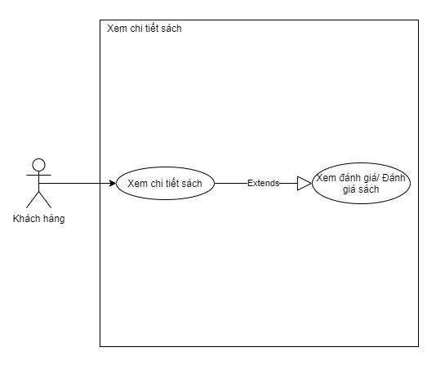

Hình ‑ Biểu đồ use case Xem chi tiết sách

|  |  |  |  |
| --- | --- | --- | --- |
| Tên ca sử dụng: Người dùng xem chi tiết sách | ID: 5 | | Mức quan trọng: Cao |
| Tác nhân chính: Người dùng | | Kiểu ca sử dụng: Chi tiết, thiết yếu | |
| Các nhân tố và mối quan tâm: Người dùng – Xem chi tiết sách | | | |
| Mô tả ngắn gọn: Ca sử dụng này mô tả cách Người dùng xem chi tiết sách. | | | |
| Kích hoạt: Khi người dùng chọn xem chi tiết sách  Kiểu: Ngoại | | | |
| Các mối quan hệ:   * Liên quan: Người dùng * Bao gồm: * Mở rộng: Xem đánh giá , Đánh giá sách * Khái quát hóa | | | |
| Các luồng sự kiện chính:   * + - 1. Người dùng click chọn vào một cuốn sách trên giao diện       2. Hệ thống đưa Người dùng tới trang chi tiết sách       3. Người dùng xem các thông tin chi tiết về cuốn sách hiện tại * Nếu người dùng muốn xem đánh giá sách, luống S-1 được thực thi. * Nếu người dùng muốn để lại đánh giá sách, luống S-2 được thực thi. | | | |
| Các luồng sự kiện con:  S-1. Xem đánh giá:   * Người dùng đi tới khu vực đánh giá và xem đánh giá của người dùng khác.   S-2. Đánh giá sách:   * Người dùng để lại bình luận và điểm đánh giá của mình:   + Người dùng cho số điểm đánh giá và để lại comment  + Nhấn gửi đánh giá  + Hệ thống tiến hành xử lý để thêm đánh giá của người dùng | | | |
| Các luồng sự kiện ngoại lệ/tương đương:  3a. Người dùng thêm sách đó vào giỏ hàng | | | |

Bảng ‑ Đặc tả usecase người dùng xem chi tiết sách

### Biểu đồ usecase quản lý giỏ hàng:

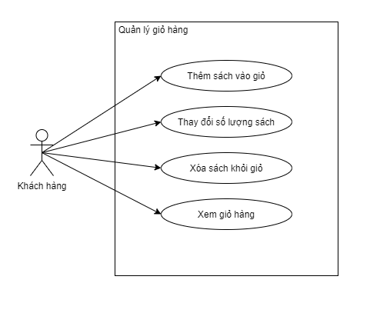

Hình ‑ Biểu đồ usecase Quản lý giỏ hàng

|  |  |  |  |
| --- | --- | --- | --- |
| Tên ca sử dụng: Quản lý giỏ hàng | ID: 6 | | Mức quan trọng: Cao |
| Tác nhân chính: Người dùng | | Kiểu ca sử dụng: Chi tiết, thiết yếu | |
| Các nhân tố và mối quan tâm: Người dùng – Quản lý giỏ hàng | | | |
| Mô tả ngắn gọn: Ca sử dụng này mô tả cách Người dùng xem chi tiết sách. | | | |
| Kích hoạt: Khi người dùng chọn xem chi tiết sách  Kiểu: Ngoại | | | |
| Các mối quan hệ:   * Liên quan: Người dùng * Bao gồm: Thêm sách vào giỏ, Thay đổi số lượng sách, Xóa sách khỏi giỏ hàng, Xem giỏ hàng * Mở rộng * Khái quát hóa | | | |
| Các luồng sự kiện chính:   * + - * Người dùng thêm sách vào giỏ hàng.       * Hệ thống đưa sách khách đã chọn vào giỏ hàng       * Sau đó tùy vào ý muốn của khách hàng, một trong các luồng sự kiện con sau sẽ được thực thi: * Nếu người dùng muốn xem lại giỏ hàng luồng sự kiện S-1 được thực thi. * Nếu người dùng muôn thay đổi số lượng sách trong giỏ hàng, luồng sự kiện S-2 được thực thi. * Nếu người dùng muốn thay xóa sách khỏi giỏ hàng, luồng sự kiện S-3 được thực thi. | | | |
| Các luồng sự kiện con:  S-1. Xem giỏ hàng:   * Người dùng click vào icon giỏ hàng trên header   S-2. Thay đổi số lượng sách trong giỏ:   * Người dùng click vào icon giỏ hàng trên header * Thay đổi số lượng sách theo mong muốn.   S-3. Xóa sách khỏi giỏ hàng.   * Người dùng click vào biểu tượng xóa tương ứng. | | | |
| Các luồng sự kiện ngoại lệ/tương đương:  3a. Người dùng chuyển đến trang đặt mua và thanh toán | | | |

Bảng ‑ Đặc tả usecase Quản lý giỏ hàng

### Biểu đồ usecase Đặt mua và thanh toán:

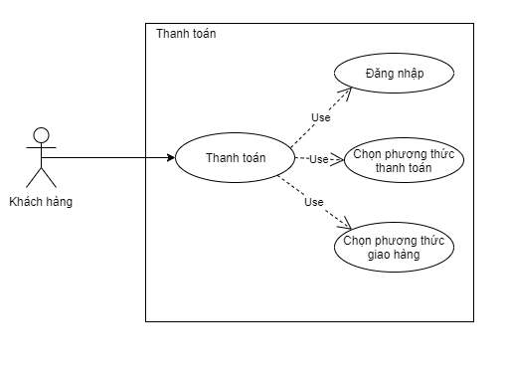

Hình ‑ Biểu đồ usecase Thanh toán

|  |  |  |  |
| --- | --- | --- | --- |
| Tên ca sử dụng: Đặt mua và thanh toán | ID: 7 | | Mức quan trọng: Cao |
| Tác nhân chính: Người dùng | | Kiểu ca sử dụng: Chi tiết, thiết yếu | |
| Các nhân tố và mối quan tâm: Người dùng – Đặt mua và thanh toán | | | |
| Mô tả ngắn gọn: Ca sử dụng này mô tả cách Người dùng đặt mua và thanh toán | | | |
| Kích hoạt: Khi người dùng click nút Đặt mua trên giao diện giỏ hàng  Kiểu: Ngoại | | | |
| Các mối quan hệ:   * Liên quan: Người dùng * Bao gồm: * Mở rộng * Khái quát hóa | | | |
| Các luồng sự kiện chính:   1. Người dùng click vào nút Đặt mua trên giao diện giỏ hàng 2. Hệ thống đưa người dùng đến trang Đặt mua và thanh toán 3. Người dùng thực hiện lần lượt các bước   B1. Đăng nhập (nếu người dùng đã đăng nhập thì bước này được tự động bỏ qua)  B2. Chọn địa chỉ giao hàng  B3. Chọn hình thức thanh toán  B4. Click nút thanh toán.   1. Hệ thống tiến hành xử lý đơn hàng 2. Hệ thống thông báo thành công hoặc thất bại  * Nếu xử lý thành công, hệ thống sẽ reset giỏ hàng, hiển thị thành công cho người dùng. * Nếu xử lý thất bại, hệ thống sẽ thông báo thất bại cho người dùng. | | | |
| Các luồng sự kiện con: | | | |
| Các luồng sự kiện ngoại lệ/tương đương:  3a. Người dùng chưa có địa chỉ giao hàng hoặc muốn thêm địa chỉ giao hàng mới.   * Người dùng click thêm địa chỉ giao hàng, hệ thống sẽ cho phép người dùng tạo địa chỉ giao hàng mới | | | |

Bảng ‑ Đặc tả usecase đặt mua và thanh toán

### Biểu đồ usecase quản lý thông tin cá nhân:

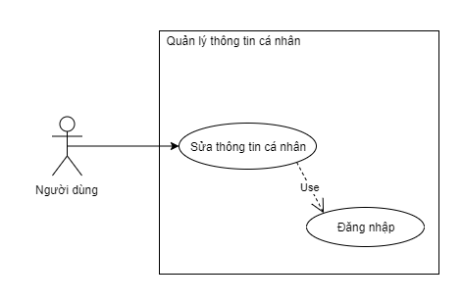

Hình ‑ Biểu đồ usecase Quản lý thông tin cá nhân

|  |  |  |  |
| --- | --- | --- | --- |
| Tên ca sử dụng: Quản lý thông tin cá nhân | ID: 8 | | Mức quan trọng: Cao |
| Tác nhân chính: Người dùng | | Kiểu ca sử dụng: Chi tiết, thiết yếu | |
| Các nhân tố và mối quan tâm: Người dùng – Quản lý thông tin cá nhân | | | |
| Mô tả ngắn gọn: Ca sử dụng này mô tả cách Người dùng quản lý thông tin cá nhân | | | |
| Kích hoạt: Khi người dùng vào giao diện Thông tin cá nhân  Kiểu: Ngoại | | | |
| Các mối quan hệ:   * Liên quan: Người dùng * Bao gồm: * Mở rộng * Khái quát hóa | | | |
| Các luồng sự kiện chính:   1. Người dùng vào giao diện Thông tin cá nhân 2. Người dùng xem thông tin cá nhân 3. Người dùng đổi thông tin mong muốn 4. Nhấn nút cập nhật 5. Hệ thống xử lý và hiển thị thông báo thành công hoặc thất bại | | | |
| Các luồng sự kiện con: | | | |
| Các luồng sự kiện ngoại lệ/tương đương:  1a. Người dùng chưa đăng nhập:   * Hệ thống đưa người dùng tới trang đăng nhập * Người dùng đăng nhập * Hệ thống đưa người dùng về lại trang thông tin cá nhân | | | |

Bảng ‑ Đặc tả usecase quản lý thông tin cá nhân

### Biểu đồ usecase quản lý địa chỉ giao hàng:

* + Biểu đồ usecase:

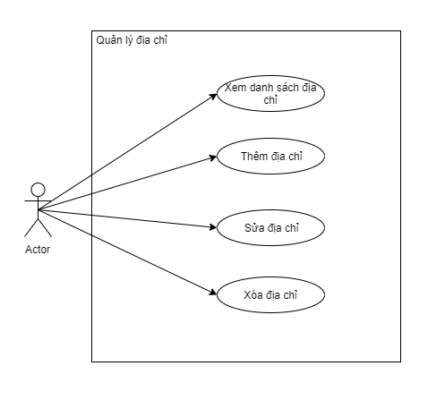

Hình ‑ Biểu đồ usecase Quản lý địa chỉ

|  |  |  |  |
| --- | --- | --- | --- |
| Tên ca sử dụng: Quản lý địa chỉ giao hàng | ID: 9 | | Mức quan trọng: Cao |
| Tác nhân chính: Người dùng | | Kiểu ca sử dụng: Chi tiết, thiết yếu | |
| Các nhân tố và mối quan tâm: Người dùng – Quản lý địa chỉ giao hàng | | | |
| Mô tả ngắn gọn: Ca sử dụng này mô tả cách Người dùng quản lý địa chỉ giao hàng | | | |
| Kích hoạt: Khi người dùng vào giao diện Địa chỉ giao hàng  Kiểu: Ngoại | | | |
| Các mối quan hệ:   * Liên quan: Người dùng * Bao gồm: * Mở rộng * Khái quát hóa | | | |
| Các luồng sự kiện chính:   1. Người dùng vào giao diện địa chỉ giao hàng 2. Người dùng xem các địa chỉ giao hàng đã có 3. Người dùng thêm hoặc sửa địa chỉ giao hang  * Người dùng click Sửa, hệ thống đưa người dùng tới giao diện sửa địa chỉ giao hang * Người dùng sửa theo mong muốn và nhấn lưu * Hệ thống lưu thay đổi và đưa người dùng về lại giao diện danh sách địa chỉ  1. Người dùng click xóa  * Hệ thống xóa địa chỉ và hiển thị thông báo cho người dùng | | | |
| Các luồng sự kiện con: | | | |
| Các luồng sự kiện ngoại lệ/tương đương:  1a. Người dùng chưa đăng nhập:   * Hệ thống đưa người dùng tới trang đăng nhập * Người dùng đăng nhập * Hệ thống đưa người dùng về lại Địa chỉ giao hàng | | | |

Bảng ‑ Đặc tả usecase Quản lý địa chỉ giao hàng

### Biểu đồ usecase quản lý đơn hàng:

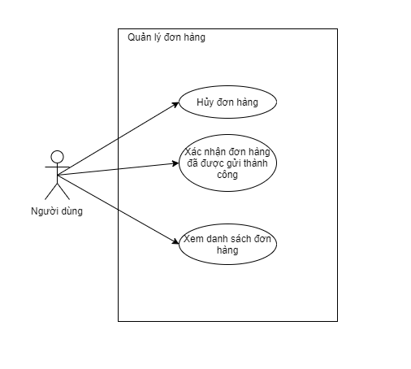

Hình ‑ Biều đồ usecase Quản lý đơn hàng

|  |  |  |  |
| --- | --- | --- | --- |
| Tên ca sử dụng: Quản lý đơn hàng | ID: 10 | | Mức quan trọng: Cao |
| Tác nhân chính: Người dùng | | Kiểu ca sử dụng: Chi tiết, thiết yếu | |
| Các nhân tố và mối quan tâm: Người dùng – Quản lý đơn hàng | | | |
| Mô tả ngắn gọn: Ca sử dụng này mô tả cách Người dùng quản lý đơn hàng | | | |
| Kích hoạt: Khi người dùng vào giao diện Địa chỉ giao hàng  Kiểu: Ngoại | | | |
| Các mối quan hệ:   * Liên quan: Người dùng * Bao gồm: * Mở rộng * Khái quát hóa | | | |
| Các luồng sự kiện chính:   1. Người dùng vào giao diện quản lý đơn hàng 2. Hệ thống đưa người dùng tới giao diện danh sách đơn hang 3. Người dùng xem danh sách đơn hang 4. Người dùng click vào một mã đơn hang để vào trang chi tiết đơn hàng 5. Nếu đơn hàng ở trạng thái đang xử lý, người dùng có thể hủy đơn hang 6. Người dùng lặp lại từ B2-B5 nếu muốn xem đơn hàng khác | | | |
| Các luồng sự kiện con: | | | |
| Các luồng sự kiện ngoại lệ/tương đương:  1a. Người dùng chưa đăng nhập:   * Hệ thống đưa người dùng tới trang đăng nhập * Người dùng đăng nhập * Hệ thống đưa người dùng về lại Địa chỉ giao hàng | | | |

Bảng ‑ Đặc tả usecase quản lý đơn hàng

### Biểu đồ usecase Quản lý sách:

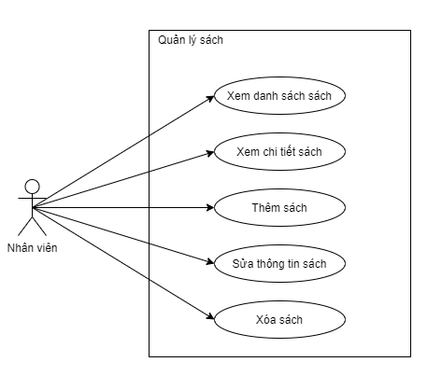

Hình ‑ Biểu đồ usecase Quản lý sách

|  |  |  |  |
| --- | --- | --- | --- |
| Tên ca sử dụng: Quản lý sách | ID: | | Mức quan trọng: Cao |
| Tác nhân chính: Nhân viên | | Kiểu ca sử dụng: Chi tiết, thiết yếu | |
| Các nhân tố và mối quan tâm: Nhân viên – Quản lý sách | | | |
| Mô tả ngắn gọn: Ca sử dụng này mô tả cách Nhân viên quản lý sách | | | |
| Kích hoạt: Khi nhân viên chọn vào giao diện quản lý sách  Kiểu: Ngoại | | | |
| Các mối quan hệ:   * Liên quan: Nhân viên * Bao gồm: Xem danh sách sách, xóa sách, sửa thông tin sách, thêm sách * Mở rộng * Khái quát hóa | | | |
| Các luồng sự kiện chính:   * + - * Nhân viên vào giao diện quản lý sách       * Nhân viên chọn tính năng muốn sử dụng: * Nếu nhân viên muốn xem danh sách sách, thì trên giao diện quản lý sách đã có sẵn. * Nếu nhân viên muốn xem chi tiết sách, click vào tên sách muốn xem * Nếu nhân viên muốn sửa thông tin sách, luồng sự kiện con S-1 được thực thi * Nếu nhân viên muốn xóa sách, luồng sự kiện con S-2 được thực thi | | | |
| Các luồng sự kiện con:  S-1. Nhân viên sửa thông tin sách:   * Nhân viên click vào tên sách muốn sửa trong màn hình danh sách sách. * Hệ thống đưa chuyển hướng nhân viên tới trang chi tiết sách. * Nhân viên sửa thông tin sách theo nhu cầu.   S-2. Nhân viên xóa sách:   * Nhân viên click chọn sách sử dụng các checkbox ở đầu mỗi dòng trên bảng danh sách sách. * Click nút xóa. * Hệ thống tiến hành xóa sách. | | | |
| Các luồng sự kiện ngoại lệ/tương đương:  2a. Nếu có lỗi xảy ra khi sửa hoặc xóa sách, hệ thống báo lỗi và nhân viên thực hiện lại thao tác. | | | |

Bảng ‑ Đặc tả usecase Quản lý sách

### Biều đồ usecase quản lý người dùng:

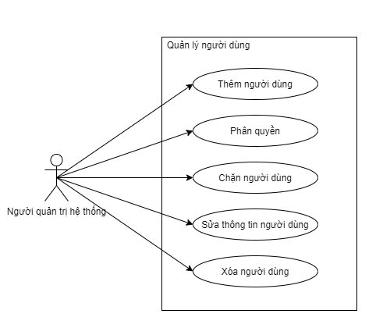

Hình ‑ Biểu đồ usecase quản lý người dùng

|  |  |  |  |
| --- | --- | --- | --- |
| Tên ca sử dụng: Quản lý người dùng | ID: 9 | | Mức quan trọng: Cao |
| Tác nhân chính: Người quản trị hệ thống | | Kiểu ca sử dụng: Chi tiết, thiết yếu | |
| Các nhân tố và mối quan tâm: Người quản trị hệ thống – Quản lý người dùng | | | |
| Mô tả ngắn gọn: Ca sử dụng này mô tả cách Người quản trị quan lý người dùng | | | |
| Kích hoạt: Khi nhân viên chọn vào giao diện quản lý sách  Kiểu: Ngoại | | | |
| Các mối quan hệ:   * Liên quan: Người quản trị hệ thống * Bao gồm: Xem danh sách người dùng, xóa người dùng, sửa thông tin người dùng, thêm người dùng * Mở rộng * Khái quát hóa | | | |
| Các luồng sự kiện chính:   1. Người quản trị hệ thống vào giao diện quản lý người dùng 2. Người quản trị hệ thống chọn tính năng muốn sử dụng:  * Nếu Người quản trị hệ thống muốn xem danh sách người dùng, thì trên giao diện quản lý người dùng đã có sẵn. * Nếu Người quản trị hệ thống muốn xem chi tiết người dùng, click vào tên người dùng muốn xem * Nếu Người quản trị hệ thống muốn sửa thông tin người dùng, luồng sự kiện con S-1 được thực thi * Nếu Người quản trị hệ thống muốn xóa người dùng, luồng sự kiện con S-2 được thực thi | | | |
| Các luồng sự kiện con:  S-1. Người quản trị hệ thống sửa thông tin người dùng:   * Người quản trị hệ thống click vào tên người dùng muốn sửa trong màn hình danh sách người dùng. * Hệ thống đưa chuyển hướng Người quản trị hệ thống tới trang chi tiết người dùng. * Người quản trị hệ thống sửa thông tin người dùng theo nhu cầu.   S-2. Người quản trị hệ thống xóa người dùng:   * Người quản trị hệ thống click chọn người dùng sử dụng các checkbox ở đầu mỗi dòng trên bảng danh sách người dùng. * Click nút xóa. * Hệ thống tiến hành xóa người dùng. | | | |
| Các luồng sự kiện ngoại lệ/tương đương:  2a. Nếu có lỗi xảy ra khi sửa hoặc xóa người dùng, hệ thống báo lỗi và Người quản trị hệ thống thực hiện lại thao tác. | | | |

Bảng ‑ Đặc tả usecase quản lý người dùng

* Các ca sử dụng quản lý khác cũng tương tự.

## Thiết kế các luồng chức năng của hệ thống

### Về phần hệ thống phục vụ khách hàng:

* + - * 1. Biểu đồ hoạt động tổng quan hệ thống khách hàng:

Biểu đồ này mô tả một cách tổng quát luồng nghiệp vụ chung của phần hệ thống dành cho khách hàng

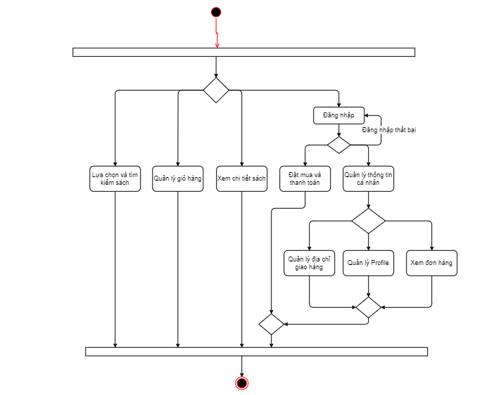

Hình ‑ Biểu đồ hoạt động tổng quan phía người dùng

b. Biểu đồ hoạt động chức năng đăng nhập:

Biểu đồ này mô tả luồng đăng nhập của người dùng, cho phép khách hàng thực hiện chức năng đăng nhập.

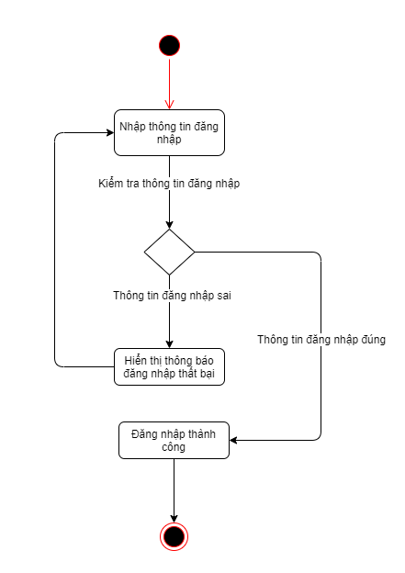

Hình ‑ Biểu đồ hoạt động chức năng đăng nhập

* Biểu đồ hoạt động chức năng lựa chọn và tìm kiếm sách:

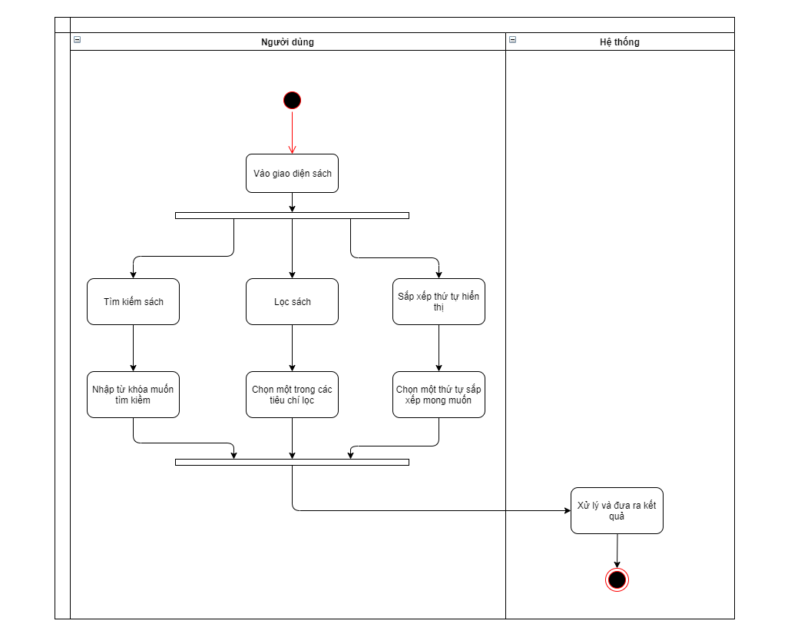

Hình ‑ Biểu đồ hoạt động chức năng Lựa chọn và tìm kiếm sách

* Biểu đồ hoạt động chức năng xem chi tiết sách:

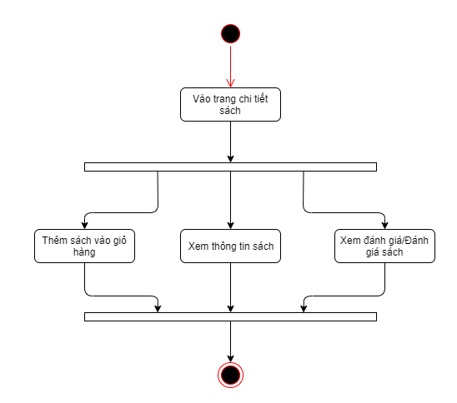

Hình ‑ Biểu đồ hoạt động chức năng Xem chi tiết sách

* Biểu đồ hoạt động chức năng đánh giá sách:

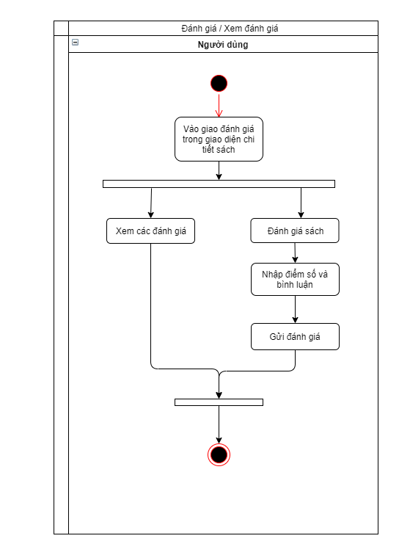

Hình ‑ Biểu đồ hoạt động chứ năng đanh giá sách

* Biểu đồ hoạt động chức năng giỏ hàng:

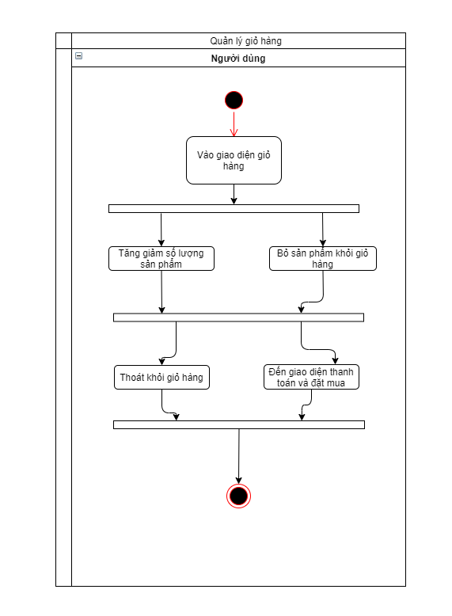

Hình ‑ Biểu đồ hoạt động chức năng giỏ hàng

* Biểu đồ hoạt động chức năng Đặt mua và thanh toán:

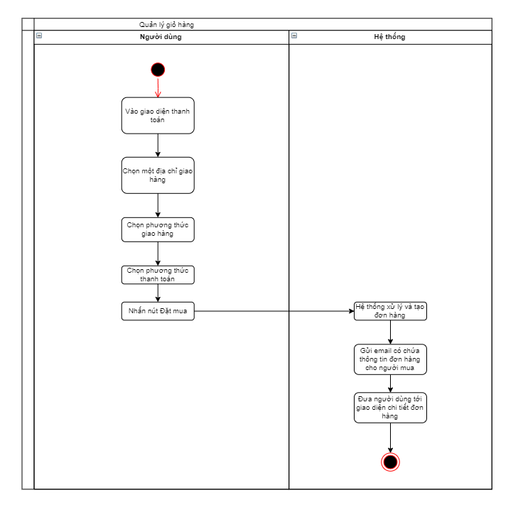

Hình ‑ Biểu đồ hoạt động chức năng thanh toán

* Biểu đồ hoạt động chức năng quản lý địa chỉ giao hàng:

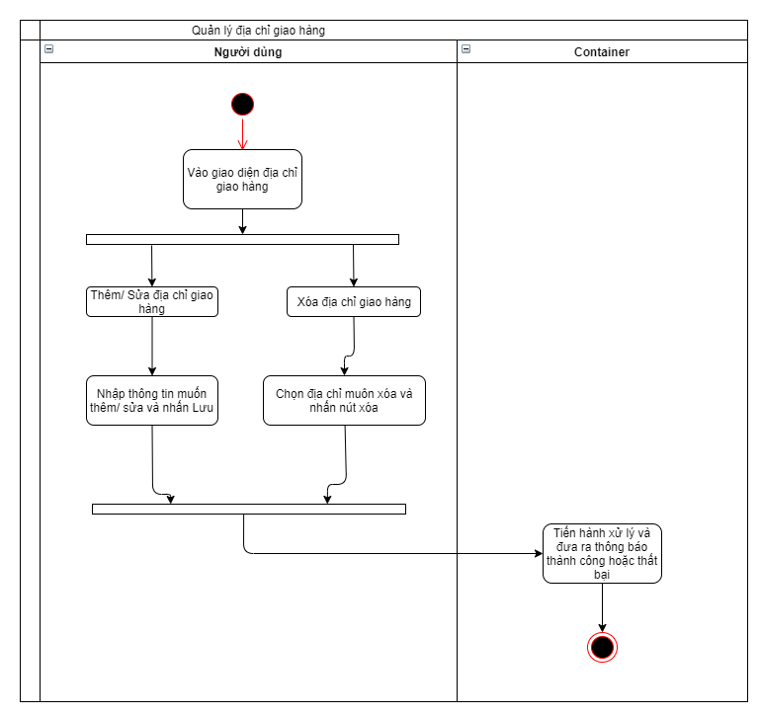

Hình ‑ Biểu đồ hoạt động chức năng quản lý địa chỉ giao hàng

* Biểu đồ hoạt động chức năng quản lý đơn hàng:

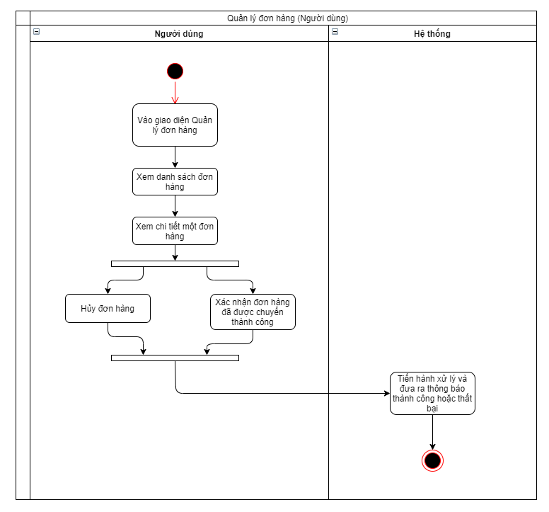

Hình ‑ Biểu đồ hoạt động chức năng quản lý đơn hàng

### Về phần hệ thống quản lý :

* Biểu đồ hoạt động chức năng quản lý sách :

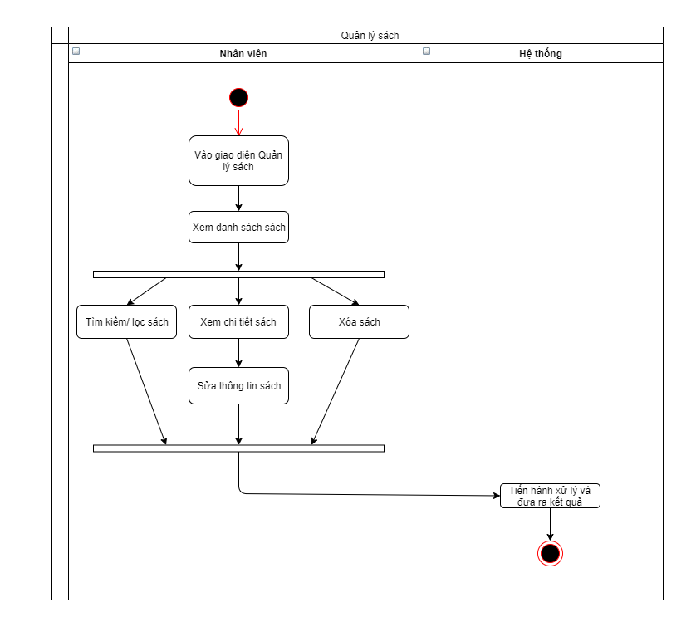

Hình ‑ Biểu đồ hoạt động chức năng quản lý sách

* + Các chức năng quản lý khác cũng tương tự như chức năng quản lý sách.

## Thiết kế lớp của hệ thống:

### Biểu đồ lớp (Class Diagram):

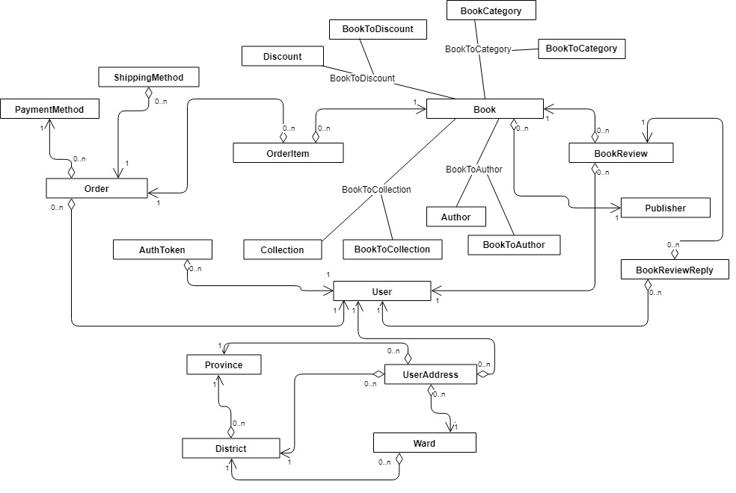

Hình ‑ Biểu đồ lớp của hệ thống

### Giải thích một số lớp chính:

* + - * Lớp ***Book***: Biểu diễn cho thực thể Sách:

|  |  |  |
| --- | --- | --- |
| **Tên thuộc tính** | **Kiểu dữ liệu** | **Ý nghĩa** |
| id | String | Định danh của sách |
| title | String | Tiêu đề sách |
| description | String | Mô tả sách |
| shortDescription | String | Mô tả ngắn gọn |
| isbn | String | Mã số tiêu chuẩn quốc tế |
| sku | String | Mã đơn vị lưu kho |
| avgRating | Float | Điểm đánh giá trung bình |
| availableCopies | Int | Số sách còn trong kho |
| translator | String | Tên dịch giả |
| dimensions | String | Kích thước |
| publishedDate | Date | Ngày suất bản |
| basePrice | Float | Giá |
| pages | Int | Số trang |
| thumbnail | String | Đường dẫn ảnh đại diện |
| createdAt | Date | Ngày tạo |
| updatedAt | Date | Ngày cập nhật |

Bảng ‑ Lớp Book

* Lớp ***User***: Biểu diễn cho thực thể Người dùng:

|  |  |  |
| --- | --- | --- |
| **Tên thuộc tính** | **Kiểu dữ liệu** | **Ý nghĩa** |
| id | String | Định danh của người dùng |
| username | String | Tên đăng nhập |
| fullName | String | Họ tên |
| email | String | Địa chỉ email của người dùng |
| password | String | Mật khẩu đăng nhập |
| phone | String | Số điện thoại |
| avatar | String | Đường dẫn ảnh đại diện |
| gender | Boolean | Giới tính |
| birthDate | Date | Ngày sinh |
| isActive | Boolean | Trạng thái hoạt động |
| role | String | Quyền (Admin hoặc User) |
| createdAt | Date | Ngày tạo |
| updatedAt | Date | Ngày cập nhật |

Bảng ‑ Lớp User

* Lớp ***Order***: Biểu diễn cho thực thể Đơn hàng

|  |  |  |
| --- | --- | --- |
| **Tên thuộc tính** | **Kiểu dữ liệu** | **Ý nghĩa** |
| id | String | Định danh của đơn hàng |
| orderNumber | String | Số đơn hàng |
| recipientAddress | String | Địa chỉ người nhận |
| recipientPhone | String | Số điện thoại người nhận |
| recipientFullName | String | Tên người nhận |
| orderStatus | String | Trạng thái đơn hàng |
| paymentStatus | String | Trạng thái thanh toán của đơn hàng |
| discount | Float | Giảm giá bao nhiêu phần trăm |
| subTotal | Float | Tổng tiền chưa tính phí vận chuyển |
| grandTotal | Date | Tổng tiền đã tính phí vận chuyển |
| pickupQR | Boolean | Trạng thái hoạt động |
| createdAt | Date | Ngày tạo |
| updatedAt | Date | Ngày cập nhật |

Bảng ‑ Lớp Order

* Lớp ***Collection***: Biểu diễn cho thực thể Tuyển tập sách:

|  |  |  |
| --- | --- | --- |
| **Tên thuộc tính** | **Kiểu dữ liệu** | **Ý nghĩa** |
| id | String | Định danh của tuyển tập |
| name | String | Tên tuyển tập |
| description | String | Mô tả tuyển tập |
| thumbnail | String | Ảnh đại diện của tuyển tập |
| recipientFullName | String | Tên người nhận |
| createdAt | Date | Ngày tạo |
| updatedAt | Date | Ngày cập nhật |

Bảng ‑ Lớp Collection

* Lớp ***BookCategory***: Biểu diễn cho thực thể Thể loại sách:

|  |  |  |
| --- | --- | --- |
| **Tên thuộc tính** | **Kiểu dữ liệu** | **Ý nghĩa** |
| id | String | Định danh của thể loại |
| name | String | Tên thể loại |
| createdAt | Date | Ngày tạo |
| updatedAt | Date | Ngày cập nhật |

Bảng ‑ Lớp BookCategory

* Lớp ***Discount***: Biểu diễn cho thực thể Giảm giá:

|  |  |  |
| --- | --- | --- |
| **Tên thuộc tính** | **Kiểu dữ liệu** | **Ý nghĩa** |
| id | String | Định danh của giảm giá |
| name | String | Tên giảm giá |
| discountRate | Float | Phần trăm giảm giá |
| discountAmount | Float | Số tiền giảm |
| from | Date | Ngày bắt đầu |
| to | Date | Ngày kết thúc |
| usePercentage | Boolean | Kiểu giảm giá là phần trăm hay giảm tiền |
| createdAt | Date | Ngày tạo |
| updatedAt | Date | Ngày cập nhật |

Bảng ‑ Lớp Discount

## Thiết kế cơ sơ dữ liệu

Dưới đây là mô hình thực thể - quan hệ của hệ thống:

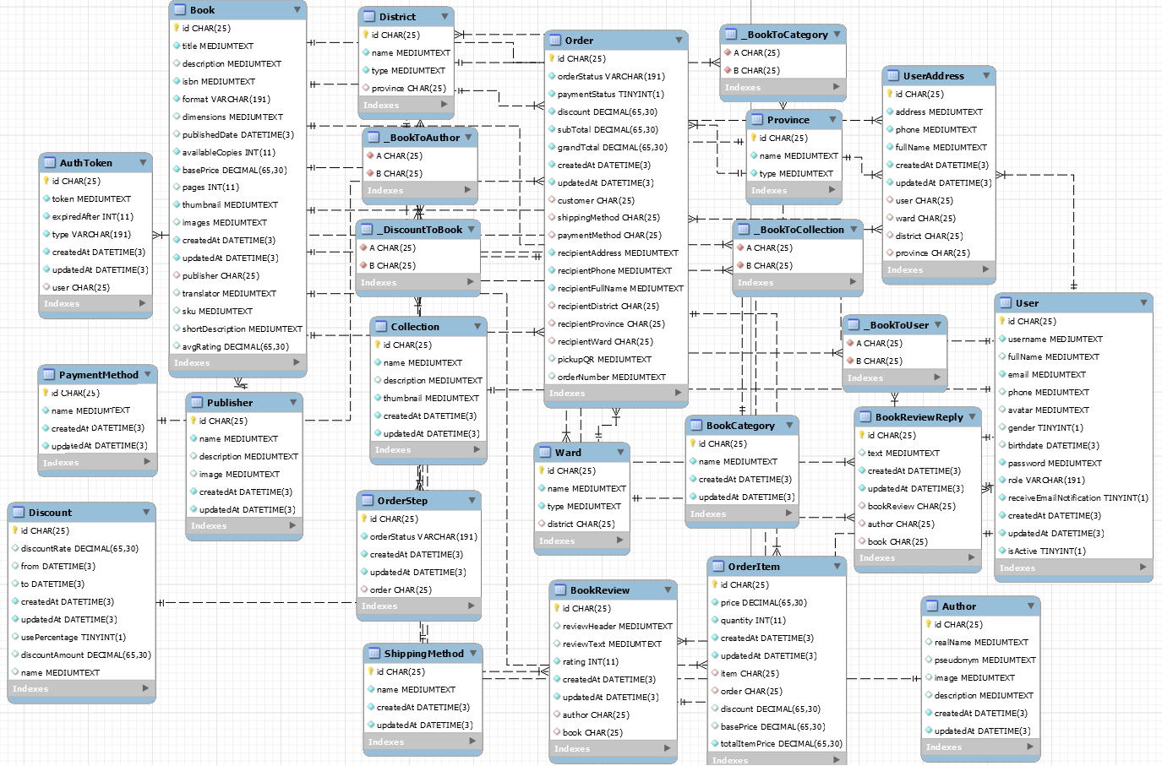

Hình ‑ Mô hình thực thể-quan hệ

|  |  |  |  |
| --- | --- | --- | --- |
| Bảng ***Book*** | | | |
| **Tên trường** | **Kiểu dữ liệu** | **Constraints** | **Ý nghĩa** |
| id | CHAR(25) | Primary Key | Định danh của sách |
| title | MEDIUMTEXT |  | Tựa đề sách |
| isbn | MEDIUMTEXT |  | Mã số tiêu chuẩn quốc tế |
| description | MEDIUMTEXT |  | Mô tả sách |
| format | VARCHAR(191) |  | Loại sách (bìa cứng/bìa mềm) |
| dimensions | MEDIUMTEXT |  | Kích thước của sách |
| publishedDate | DATETIME |  | Ngày xuất bản |
| availableCopies | INT(11) |  | Số lượng còn lại |
| basePrice | DECIMAL(65,30) |  | Giá |
| pages | INT(11) |  | Số trang |
| thumbnail | MEDIUMTEXT |  | Ảnh đại diện của sách |
| images | MEDIUMTEXT |  | Các ảnh khác |
| createdAt | DATETIME |  | Ngày tạo |
| updatedAt | DATETIME |  | Ngày chỉnh sửa |
| publisher | CHAR(25) | Foreign Key | Khóa ngoại tới bảng ***Publisher*** |
| translator | MEDIUMTEXT |  | Dịch giả |
| sku | MEDIUMTEXT |  | Mã đơn vị lưu kho |
| shortDescription | MEDIUMTEXT |  | Mô tả ngắn gọn |
| avgRating | DECIMAL(65,30) |  | Điểm đánh giá trung bình |
| Bảng ***User*** | | | |
| **Tên trường** | **Kiểu dữ liệu** | **Constraints** | **Ý nghĩa** |
| id | CHAR(25) | Primary Key | Định danh của người dùng |
| username | MEDIUMTEXT | Unique | Tên đăng nhập |
| fullName | MEDIUMTEXT |  | Họ và tên |
| email | MEDIUMTEXT | Unique | Địa chỉ email |
| phone | MEDIUMTEXT | Unique | Số điện thoại |
| avatar | MEDIUMTEXT |  | Ảnh đại diện |
| gender | TINYINT(1) |  | Giới tính |
| birthdate | DATETIME |  | Ngày sinh |
| role | VARCHAR(191) |  | Quyền |
| createdAt | DATETIME |  | Ngày tạo |
| updatedAt | DATETIME |  | Ngày chỉnh sửa |
| isActive | TINYINT(1) |  | Trạng thái hoạt động |
| Bảng ***Collection*** | | | |
| **Tên trường** | **Kiểu dữ liệu** | **Constraints** | **Ý nghĩa** |
| id | CHAR(25) | Primary Key | Định danh tuyển tập |
| name | MEDIUMTEXT |  | Tên tuyển tập |
| description | MEDIUMTEXT |  | Mô tả tuyển tập |
| thumbnail | MEDIUMTEXT |  | Ảnh hiển thị |
| createdAt | DATETIME |  | Ngày tạo |
| updatedAt | DATETIME |  | Ngày chỉnh sửa |
| Bảng ***Order*** | | | |
| **Tên trường** | **Kiểu dữ liệu** | **Constraints** | **Ý nghĩa** |
| id | CHAR(25) | Primary Key | Mã đơn hàng |
| orderNumber | MEDIUMTEXT |  | Số đơn hàng |
| recipientAddress | MEDIUMTEXT |  | Địa chỉ người nhận |
| recipientFullName | MEDIUMTEXT |  | Tên người nhận |
| orderStatus | VARCHAR(191) |  | Trạng thái đơn hàng |
| paymentStatus | TINYINT(1) |  | Trạng thái thanh toán |
| discount | DECIMAL(65,30) |  | Giảm giá |
| subTotal | DECIMAL(65,30) |  | Tổng tiền chưa tính phí vận chuyển |
| grandTotal | DECIMAL(65,30) |  | Tổng tiền |
| customer | CHAR(25) | Foreign Key | Khóa ngoại tới bảng ***User*** |
| shippingMethod | CHAR(25) | Foreign Key | Khóa ngoại tới bảng ***ShippingMethod*** |
| recipientDistrict | CHAR(25) | Foreign Key | Khóa ngoại tới bảng ***District*** |
| paymentMethod | CHAR(25) | Foreign Key | Khóa ngoại tới bảng ***PaymentMethod*** |
| recipientProvince | CHAR(25) | Foreign Key | Khóa ngoại tới bảng ***Province*** |
| paymentWard | CHAR(25) | Foreign Key | Khóa ngoại tới bảng ***Ward*** |
| pickupQR | MEDIUMTEXT |  | Mã QR xác nhận đơn hàng |
| createdAt | DATETIME |  | Ngày tạo |
| updatedAt | DATETIME |  | Ngày chỉnh sửa |
| Bảng ***OrderItem*** | | | |
| **Tên trường** | **Kiểu dữ liệu** | **Constraints** | **Ý nghĩa** |
| id | CHAR(25) | Primary Key | ID của order item |
| price | DECIMAL(65,30) |  | Giá đã tính giảm giá |
| quantity | INT |  | Số lượng sách |
| item | CHAR(25) | Foreign Key | Khóa ngoại tới bảng ***Book*** |
| order | CHAR(25) | Foreign Key | Khóa ngoại tới bảng ***Order*** |
| discount | DECIMAL(65,30) |  | Giảm giá |
| basePrice | DECIMAL(65,30) |  | Giá của cuốn sách |
| totalItemPrice | DECIMAL(65,30) |  | Tổng giá (price*quantity) |
| createdAt | DATETIME |  | Ngày tạo |
| updatedAt | DATETIME |  | Ngày chỉnh sửa |
| Bảng ***PaymentMethod*** | | | |
| **Tên trường** | **Kiểu dữ liệu** | **Constraints** | **Ý nghĩa** |
| id | CHAR(25) | Primary Key | ID của phương thức thanh toán |
| name | MEDIUMTEXT |  | Tên phương thức thanh toán |
| Bảng ***ShippingMethod*** | | | |
| **Tên trường** | **Kiểu dữ liệu** | **Constraints** | **Ý nghĩa** |
| id | CHAR(25) | Primary Key | ID của phương thức vận chuyển |
| name | MEDIUMTEXT |  | Tên phương thức vận chuyển |
| Bảng ***Discount*** | | | |
| **Tên trường** | **Kiểu dữ liệu** | **Constraints** | **Ý nghĩa** |
| id | CHAR(25) | Primary Key | ID của Giảm giá |
| discountRate | DECIMAL(65,30) |  | Tỉ lệ giảm |
| from | DATETIME |  | Ngày bắt đầu |
| to | DATETIME |  | Ngày kết thúc |
| name | MEDIUMTEXT |  | Tên giảm giá |
| usePercentage | TINYINT(1) |  | Giảm giá thuộc loại trừ phần trăm hay trừ tiền |
| discountAmount | DECIMAL(65,30) |  | Số tiền giảm |
| Bảng ***Publisher*** | | | |
| **Tên trường** | **Kiểu dữ liệu** | **Constraints** | **Ý nghĩa** |
| id | CHAR(25) | Primary Key | ID của nhà xuất bản |
| name | MEDIUMTEXT |  | Tên nhà xuất bản |
| description | MEDIUMTEXT |  | Mô tả |
| Bảng ***OrderStep***  (Bảng này lưu lại lịch sử các lần thay đổi trạng thái của Order) | | | |
| **Tên trường** | **Kiểu dữ liệu** | **Constraints** | **Ý nghĩa** |
| id | CHAR(25) | Primary Key | ID của order step |
| orderStatus | VARCHAR(191) |  | Trạng thái của order |
| order | CHAR(25) | Foreign Key | Khóa ngoại tới bảng ***Order*** |
| createdAt | DATETIME |  | Ngày tạo |
| updatedAt | DATETIME |  | Ngày chỉnh sửa |
| Bảng ***Ward*** | | | |
| **Tên trường** | **Kiểu dữ liệu** | **Constraints** | **Ý nghĩa** |
| id | CHAR(25) | Primary Key | ID của xã/phường |
| name | MEDIUMTEXT |  | Tên xã/phường |
| type | MEDIUMTEXT |  | Loại (xã/ phường) |
| district | CHAR(25) | Foreign Key | Khóa ngoại tới bảng ***District*** |
| Bảng ***District*** | | | |
| **Tên trường** | **Kiểu dữ liệu** | **Constraints** | **Ý nghĩa** |
| id | CHAR(25) | Primary Key | ID của quận/huyện |
| name | MEDIUMTEXT |  | Tên quận/huyện |
| province | CHAR(25) | Foreign Key | Khóa ngoại tới bảng ***Province*** |
| type | MEDIUMTEXT |  | Loại (quận/ huyện) |
| Bảng ***Province*** | | | |
| **Tên trường** | **Kiểu dữ liệu** | **Constraints** | **Ý nghĩa** |
| id | CHAR(25) | Primary Key | ID của tỉnh/ thành phố |
| name | MEDIUMTEXT |  | Tên tỉnh/ thành phố |
| type | MEDIUMTEXT |  | Loại (tỉnh/ thành phố) |
| Bảng ***BookReview*** | | | |
| **Tên trường** | **Kiểu dữ liệu** | **Constraints** | **Ý nghĩa** |
| id | CHAR(25) | Primary Key | ID của đánh giá sách |
| reviewHeader | MEDIUMTEXT | Not null | Tiêu đề của đánh giá |
| reviewText | MEDIUMTEXT | Not null | Nội dung của đánh giá |
| rating | INT | Not null | Điểm đánh giá |
| author | CHAR(25) | Foreign Key | Khóa ngoại tới bảng ***User*** |
| book | CHAR(25) | Foreign Key | Khóa ngoại tới bảng ***Book*** |
| createdAt | DATETIME |  | Ngày tạo |
| updatedAt | DATETIME |  | Ngày chỉnh sửa |
| Bảng ***BookReviewReply*** | | | |
| **Tên trường** | **Kiểu dữ liệu** | **Constraints** | **Ý nghĩa** |
| id | CHAR(25) | Primary Key | ID của trả lời đánh giá |
| text | MEDIUMTEXT |  | Nội dung trả lời |
| bookReview | CHAR(25) | Foreign Key | Khóa ngoại tới bảng ***BookReview*** |
| author | CHAR(25) | Foreign Key | Khóa ngoại tới bảng ***User*** |
| book | CHAR(25) | Foreign Key | Khóa ngoại tới bảng ***Book*** |
| createdAt | DATETIME |  | Ngày tạo |
| updatedAt | DATETIME |  | Ngày chỉnh sửa |
| Bảng ***UserAddress*** | | | |
| **Tên trường** | **Kiểu dữ liệu** | **Constraints** | **Ý nghĩa** |
| id | CHAR(25) | Primary Key | ID của địa chỉ |
| address | MEDIUMTEXT |  | Địa chỉ |
| phone | MEDIUMTEXT |  | Số điện thoại liên hệ |
| fullName | MEDIUMTEXT |  | Họ tên người nhận |
| user | CHAR(25) | Foreign Key | Khóa ngoại tới bảng ***User*** |
| ward | CHAR(25) | Foreign Key | Khóa ngoại tới bảng ***Ward*** |
| district | CHAR(25) | Foreign Key | Khóa ngoại tới bảng ***District*** |
| province | CHAR(25) | Foreign Key | Khóa ngoại tới bảng ***Province*** |
| Bảng ***Author*** | | | |
| **Tên trường** | **Kiểu dữ liệu** | **Constraints** | **Ý nghĩa** |
| id | CHAR(25) | Primary Key | ID của tác giả |
| realName | MEDIUMTEXT |  | Tên thật của tác giả |
| pseudonym | MEDIUMTEXT | Not null | Bút danh của tác giả |
| image | MEDIUMTEXT |  | Ảnh tác giả |
| description | MEDIUMTEXT |  | Mô tả tác giả |
| createdAt | DATETIME |  | Ngày tạo |
| updatedAt | DATETIME |  | Ngày chỉnh sửa |
| Bảng ***_BookToCategory*** | | | |
| **Tên trường** | **Kiểu dữ liệu** | **Constraints** | **Ý nghĩa** |
| A | CHAR(25) | Foreign Key | Khóa ngoại tới bảng ***Book*** |
| B | CHAR(25) | Foreign Key | Khóa ngoại tới bảng ***BookCategory*** |
| Bảng ***_BookToCollection*** | | | |
| **Tên trường** | **Kiểu dữ liệu** | **Constraints** | **Ý nghĩa** |
| A | CHAR(25) | Foreign Key | Khóa ngoại tới bảng ***Book*** |
| B | CHAR(25) | Foreign Key | Khóa ngoại tới bảng ***Collection*** |
| Bảng ***_BookToUser*** | | | |
| **Tên trường** | **Kiểu dữ liệu** | **Constraints** | **Ý nghĩa** |
| A | CHAR(25) | Foreign Key | Khóa ngoại tới bảng ***Book*** |
| B | CHAR(25) | Foreign Key | Khóa ngoại tới bảng ***User*** |
| Bảng ***_BookToAuthor*** | | | |
| **Tên trường** | **Kiểu dữ liệu** | **Constraints** | **Ý nghĩa** |
| A | CHAR(25) | Foreign Key | Khóa ngoại tới bảng ***Author*** |
| B | CHAR(25) | Foreign Key | Khóa ngoại tới bảng ***Book*** |
| Bảng ***_DiscountToBook*** | | | |
| **Tên trường** | **Kiểu dữ liệu** | **Constraints** | **Ý nghĩa** |
| A | CHAR(25) | Foreign Key | Khóa ngoại tới bảng ***Book*** |
| B | CHAR(25) | Foreign Key | Khóa ngoại tới bảng ***Discount*** |

Bảng ‑ Danh sách các bảng trong cơ sở dữ liệu

# PHÁT TRIỂN VÀ TRIỂN KHAI HỆ THỐNG

## Công cụ sử dụng:

Để phát triển hệ thống, em sử dụng các công cụ được nêu dưới đây:

|  |  |
| --- | --- |
| **Công cụ** | **Chức năng** |
| Visual Studio Code | Dùng để viết code cho phần front-end và back-end. |
| AWS EC2 | Là một dịch vụ của Amazon, dùng để hosting phần front-end web và back-end của hệ thống. |
| AWS RDS | Là một dịch vụ của Amazon, dùng để hosting cơ sở dữ liệu. |
| MySQL Workbench 8.0 | Kết nối đến cơ sở dữ liệu để quản lý và thao tác với dữ liệu. |
| Google Chrome | Dùng để chạy thử và debug phần front-end. |
| Android Studio | Dùng để viết code cũng như tạo máy ảo để chạy thử cho phần app mobile. |
| Git | Quản lý mã nguồn. |
| Draw.io Desktop | Vẽ các biểu đồ phân tích thiết kế hệ thống |
| NPM | Quản lý gói cho Nodejs |

Bảng ‑. Công cụ sử dụng

## Phát triển hệ thống

Trong đồ án này, sinh viên đã phát triển 2 phần bao gồm: phần phục vụ người dùng và phần dành cho admin (người quản trị), mỗi phần có một lại có một ứng dụng back-end và một ứng dụng front-end riêng, ứng dụng backend và front-end của 2 phần có cấu trúc giống như nhau:

Ứng dụng back-end có cấu trúc thư mục như sau:

* Thư mục **config:** Là nơi chứa các file chứa các biến môi trường.
* Thư mục **node_modules**: Là nơi chứa các thư viện của NodeJS tải về
* Thư mục **prisma**: Chứa các file cấu hình để sử dụng được Prisma ORM
* Thư mục **src**: Chứa mã nguồn của chương trình, bao gồm:
  + Thư mục **DB:** Chứa phần mã nguồn để kết nối tới DB
  + Thư mục **resolvers:** Chứa các phương thức Query và Mutation của Graphql
  + File **index.js:** file khởi chạy ứng dụng
  + File **schema.graphql:** Nơi định nghĩa các lớp và các phương thức Query và Mutation của GraphQL
  + File **Dockerfile.dev** và **Dockerfile.prod:** Dùng để build docker image trên 2 môi trường development và production

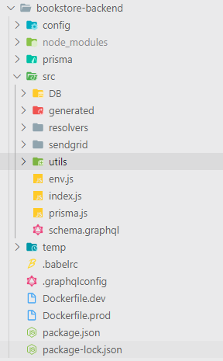

Hình ‑ Cấu trúc thư mục ứng dụng back-end

Ứng dụng front-end có cấu trúc thư mục như sau:

* + Thư mục **nginx:** Chứa file cấu hình nginx
  + Thư mục **public**: Chứa các resource như file html, ảnh, fonts,…
  + Thư mục **src:** Chứa mã nguồn chương trình như các React Component, cấu hình apollo-client,…
  + File **Dockerfile**: Dùng để build docker image.

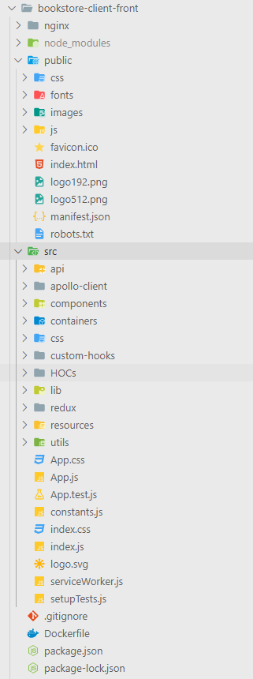

Hình ‑ Cấu trúc thư mục ứng dụng front-end

## Triển khai hệ thống

### Mô hình triển khai hệ thống

Trong đồ án này để triển khai server backend và 2 ứng dụng client và admin web em dùng Docker – một nền tảng quản lý các ứng dụng container hóa mã nguồn mở đang rất phổ biến và được nhiều lập trình viên cũng như doanh nghiệp tin dùng (chi tiết hơn em sẽ nêu ở chương 4) và AWS (Amazon Web Services – Dịch vụ điện toán đám mây của Amazon) cụ thể là EC2 để hosting ứng dụng và RDS để hosting cơ sở dữ liệu.

Hệ thống được triển khai theo mô hình sau:

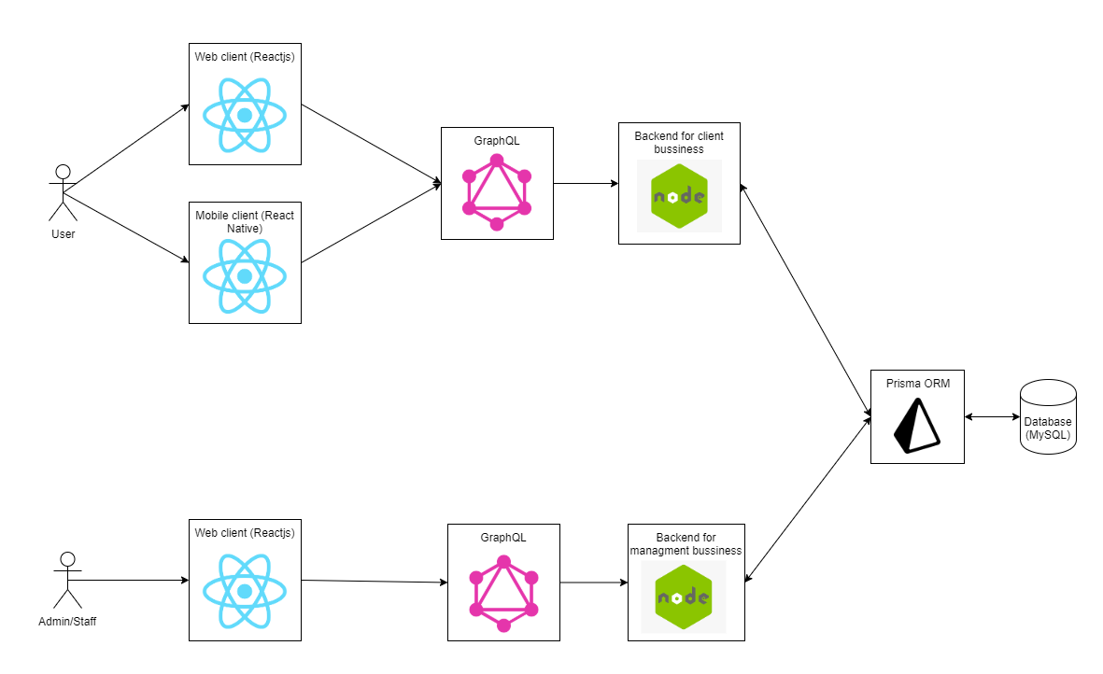

Hình ‑ Mô hình triển khai hệ thống

### Các bước triển khai hệ thống

Quá trình triển khai hệ thống được em thực hiện theo các bước sau:

* B1: Chuẩn bị một file cấu hình hệ thống docker-compose.yml.
* B2: Build các docker image.
* B3: Đẩy các docker image đã build lên Docker Hub.
* B4: Tạo file cấu hình docker-compose trên AWS EC2.
* B5: Chạy lệnh *docker-compose up -d.*
* B6: Mở các port trên AWS EC2.
* B7 : Truy cập địa chỉ AWS EC2 để chắc chắn rằng ứng dụng đã được khởi chạy thành công.

Chi tiết các bước triển khai:

* + - * B1: Em chuẩn bị một file docker-compose.yml dưới máy dev như sau:

1. version: "3"
2. services:
3. prisma:
4. image: prismagraphql/prisma:1.34
5. restart: always
6. ports:
7. - "4466:4466"
8. environment:
9. PRISMA_CONFIG: |
10. port: 4466
11. # uncomment the next line and provide the env var PRISMA_MANAGEMENT_API_SECRET=my-secret to activate cluster security
12. # managementApiSecret: my-secret
13. databases:
14. default:
15. connector: mysql
16. host: mysql
17. user: root
18. password: prisma
19. rawAccess: true
20. port: 3306
21. migrations: true
22. mysql:
23. image: mysql:5.7
24. restart: always
25. # Uncomment the next two lines to connect to your your database from outside the Docker environment, e.g. using a database GUI like Workbench
26. ports:
27. - "3307:3306"
28. environment:
29. MYSQL_ROOT_PASSWORD: prisma
30. # volumes:
31. #   - mysql:/var/lib/mysql
32. bookstore_backend:
33. image: giang1998/bookstorebackend:1.0.0
34. build:
35. context: ./bookstore-backend
36. dockerfile: Dockerfile.prod
37. ports:
38. - 30306:30306
39. env_file: ./bookstore-backend/config/prod.env
40. bookstore_client:
41. image: giang1998/bookstore-client:1.0.0
42. build:
43. context: ./bookstore-client-front
44. dockerfile: Dockerfile
45. bookstore_backend_admin:
46. image: giang1998/bookstorebackendadmin:1.0.0
47. build:
48. context: ./bookstore-backend-admin
49. dockerfile: Dockerfile.prod
50. bookstore_admin_front:
51. image: giang1998/bookstore-admin-front:1.0.0
52. build:
53. context: ./bookstore-admin-front
54. dockerfile: Dockerfile
55. image_server:
56. image: giang1998/bookstore-img-server:1.0.0
57. build:
58. context: ./bookstore-image-server
59. dockerfile: Dockerfile
60. volumes:
61. mysql:

* B2: Gõ câu lệnh *docker-compose build* để tiến hành build các image docker và chờ cho tới khi các image được build xong.
* B3: Sau khi các images được build xong, ta tiến hành đẩy (push) các images lên một registry (là một DB để chứa các images) - ở đây do không có registry riêng nên em đẩy lên Docker Hub bằng câu lệnh *docker-compose push.*

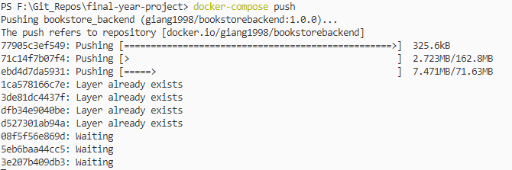

Hình 4‑4 Đẩy các docker image lên Docker Hub

* B4: Kết nối tới một EC2 instance đã được tạo sẵn và tạo file docker-compose.yml có nội dung như sau, ở đây em đã map port từ trong container ra bên ngoài sử dụng lệnh ports để có thể truy cập được từ bên ngoài vào các ứng dụng.

1. version: "3"
2. services:
3. prisma:
4. image: prismagraphql/prisma:1.34
5. restart: always
6. ports:
7. - "4466:4466"
8. environment:
9. PRISMA_CONFIG: |
10. port: 4466
11. # uncomment the next line and provide the env var PRISMA_MANAGEMENT_API_SECRET=my-secret to activate cluster security
12. # managementApiSecret: my-secret
13. databases:
14. default:
15. connector: mysql
16. host: giang-aws-rds.c0x9t7ltuarg.us-east-2.rds.amazonaws.com
17. user: giang
18. password: giang1998
19. rawAccess: true
20. port: 3306
21. migrations: true
22. bookstore_backend:
23. image: giang1998/bookstorebackend:1.0.0
24. restart: always
25. ports:
26. - 30306:4000
27. bookstore_client:
28. image: giang1998/bookstore-client:1.0.0
29. ports:
30. - 80:80
31. bookstore_backend_admin:
32. image: giang1998/bookstorebackendadmin:1.0.0
33. restart: always
34. ports:
35. - 30307:4001
36. bookstore_admin_front:
37. image: giang1998/bookstore-admin-front:1.0.0
38. ports:
39. - 30380:80
40. image_server:
41. image: giang1998/bookstore-img-server:1.0.0
42. ports:
43. - 30369:8080
44. volumes:
45. - ~/final-year-prj/images:/app/public/content/images

Hình ‑ File docker-compose.yml

* B5: Chạy lệnh *docker-compose up -d* để khởi chạy các container từ các image, sau khi chạy lệnh, docker sẽ tự động kéo các image trên docker hub về:

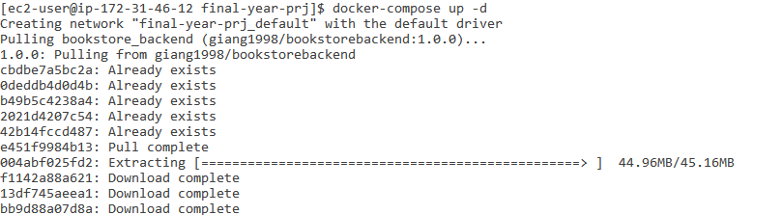

Hình 4‑6 Khởi chạy các container

* B6 : Cấu hình Security group trong AWS để mở các port EC2 instance đang sử dụng để cho phép truy cập từ bên ngoài internet vào các ứng dụng đang chạy :

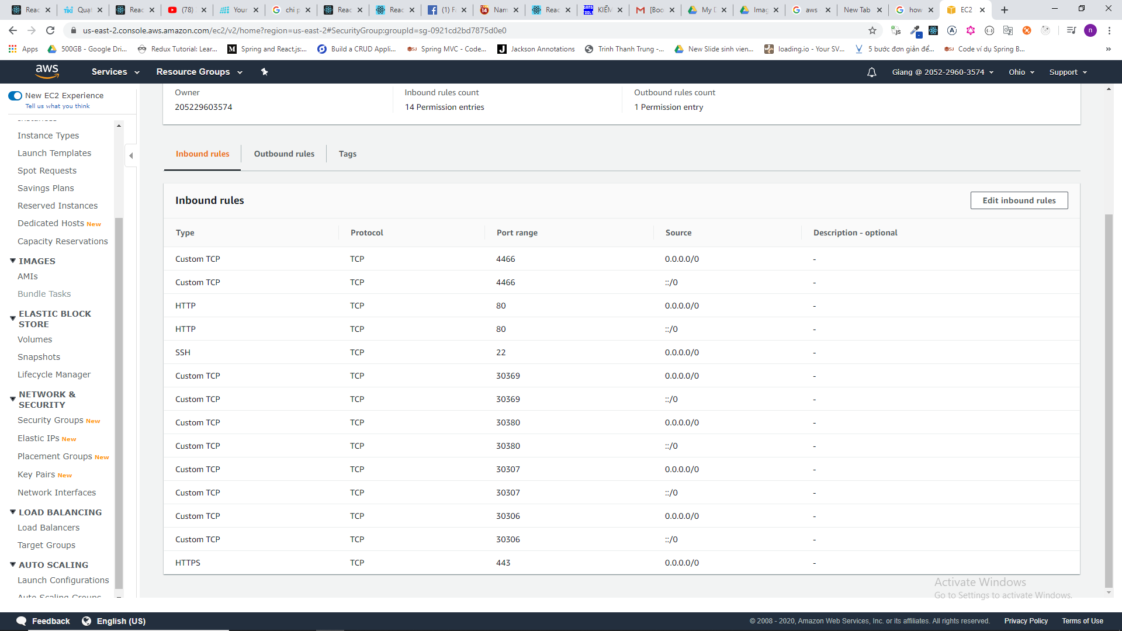

Hình ‑ Cấu hình Security group

* B7: Truy cập địa chỉ server tại các cổng đã khai báo trong file docker-compose.yml để sử dụng các ứng dụng đã triển khai

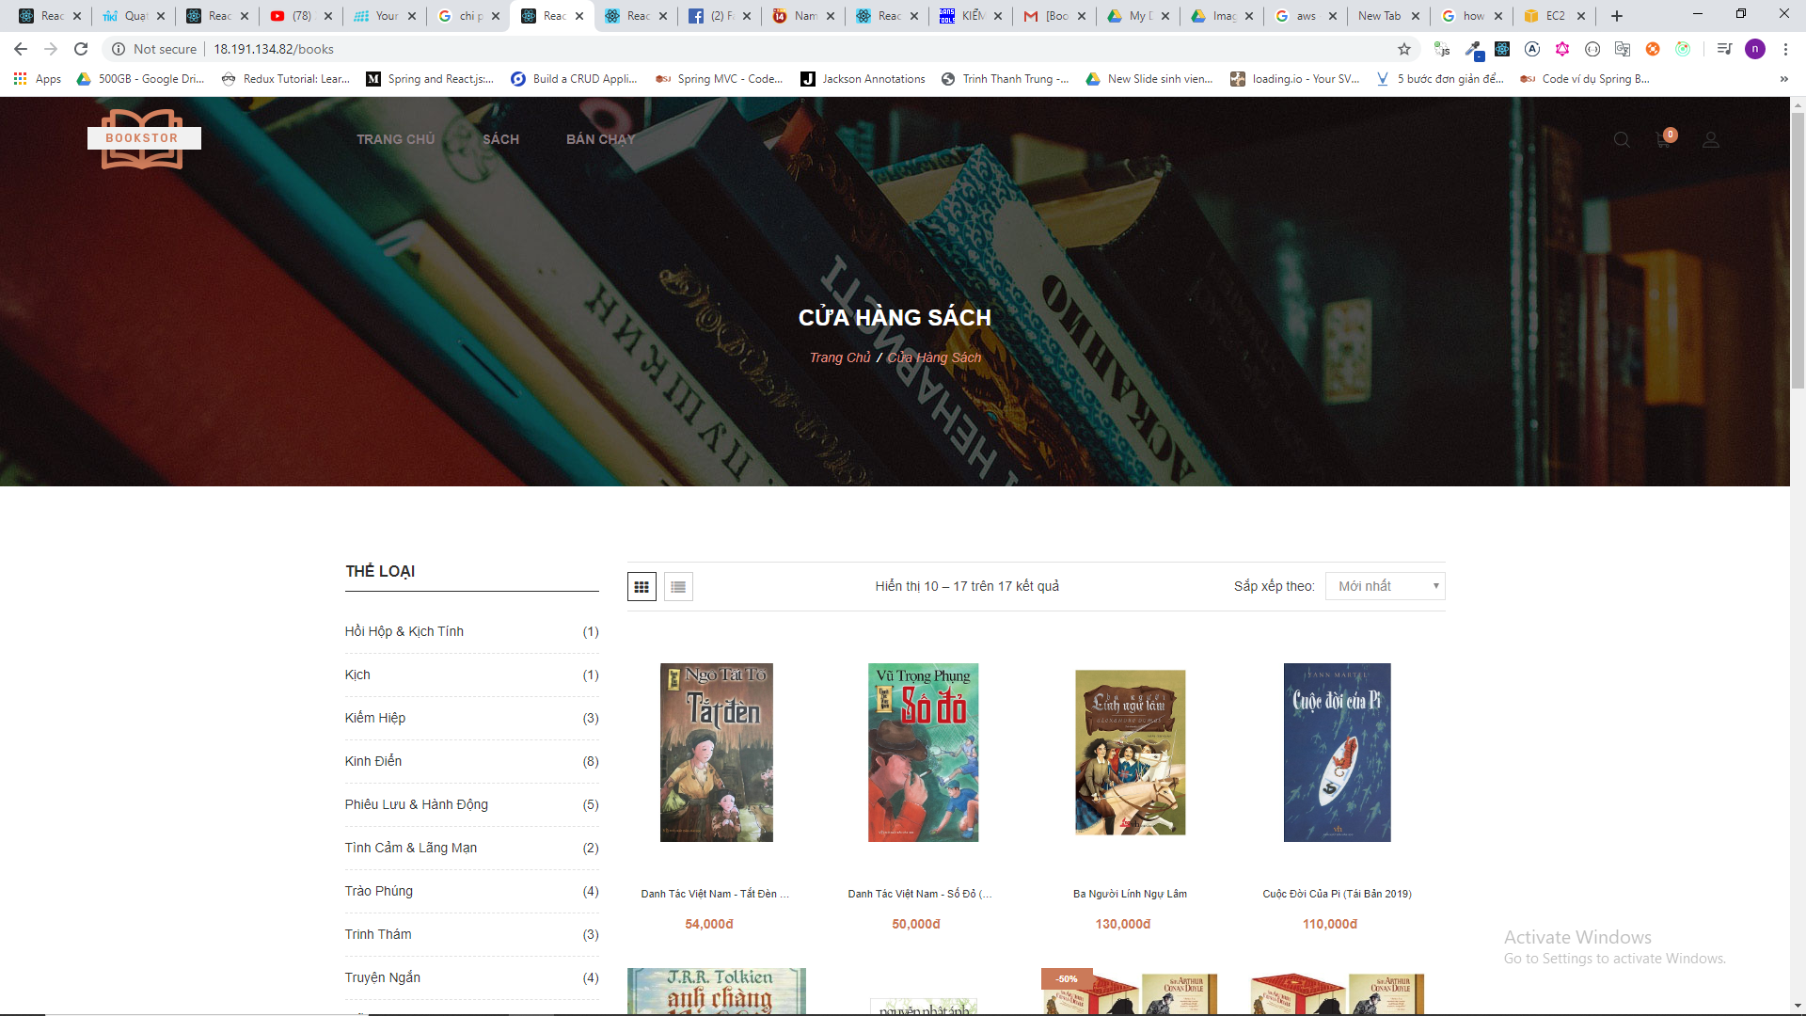

Hình ‑ Truy cập các ứng dụng đã triển khai

* Sinh file apk cho ứng dụng mobile (android):
  + Từ thư mục gốc của ứng dụng, đi tới thư mục android
  + Mở terminal (Linux/Mac) hoặc CMD (Windows) tại thư mục này và chạy lệnh *gradlew assembleRelease* để sinh file apk:
  + Sau đó di chuyển tới thư mục ./app/build/outputs/apk/release, sẽ có một file cài đặt app-release.apk, copy file này vào điện thoại và cài đặt.

## Một số kết quả minh họa:

### Giao diện khách hàng (web):

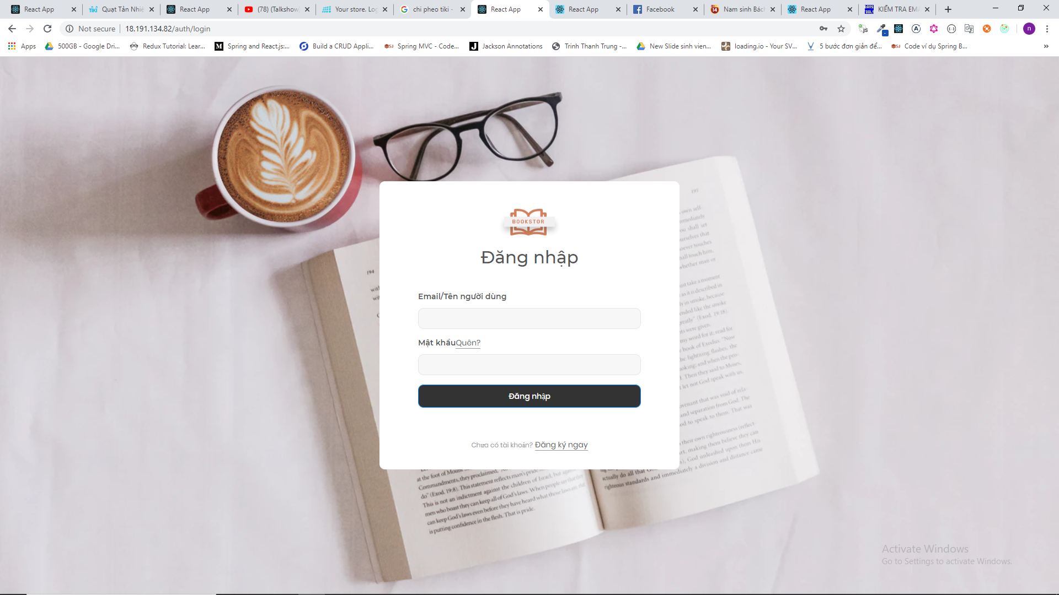

Hình ‑ Giao diện trang đăng nhập

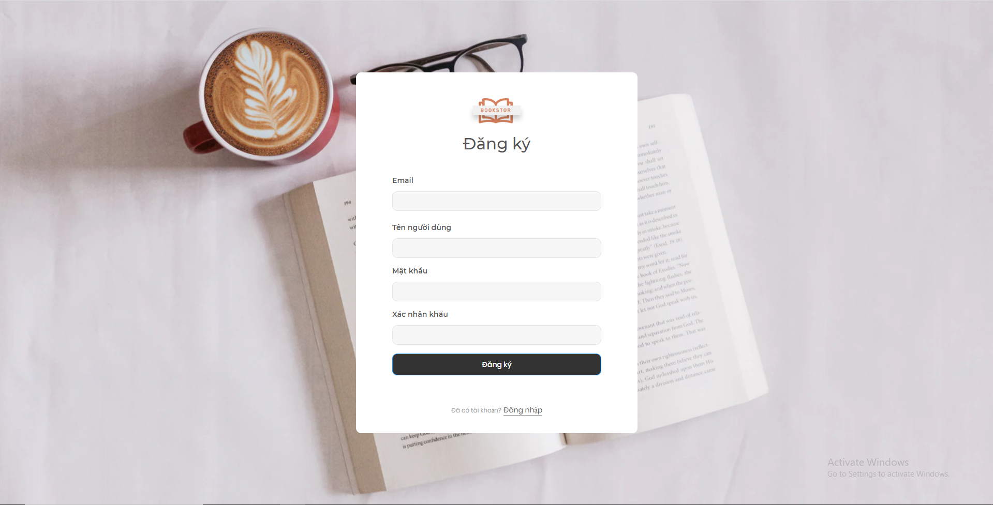

Hình ‑ Giao diện trang đăng ký

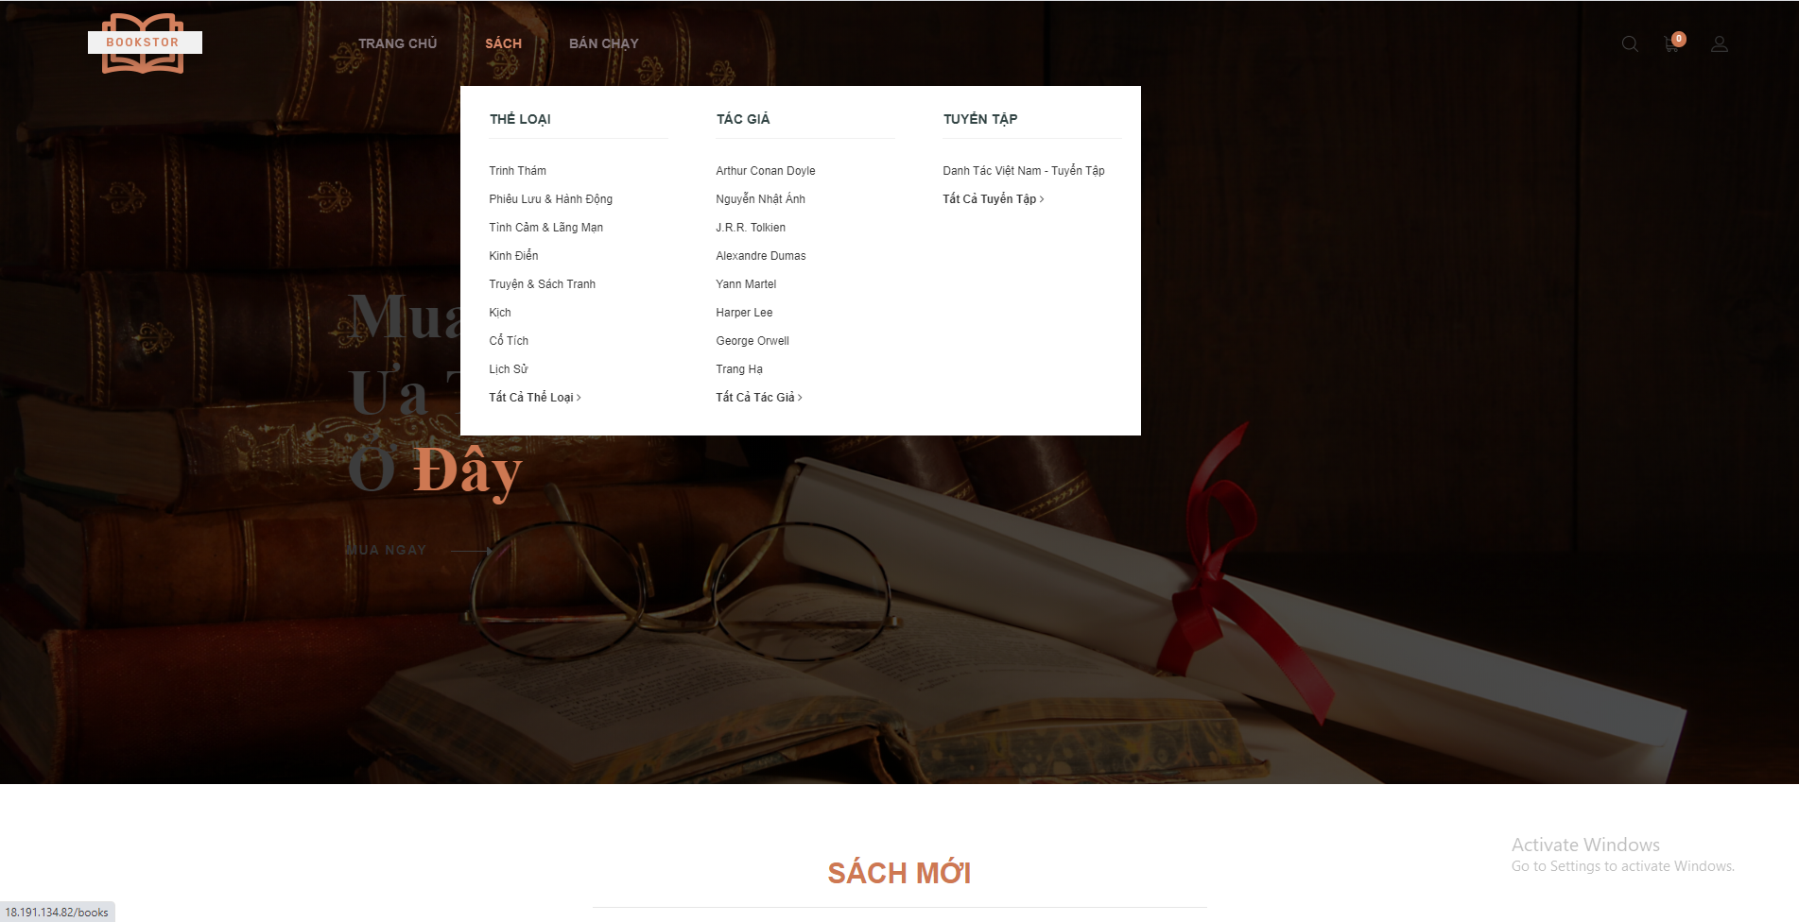

Hình ‑ Giao diện trang chủ (1)

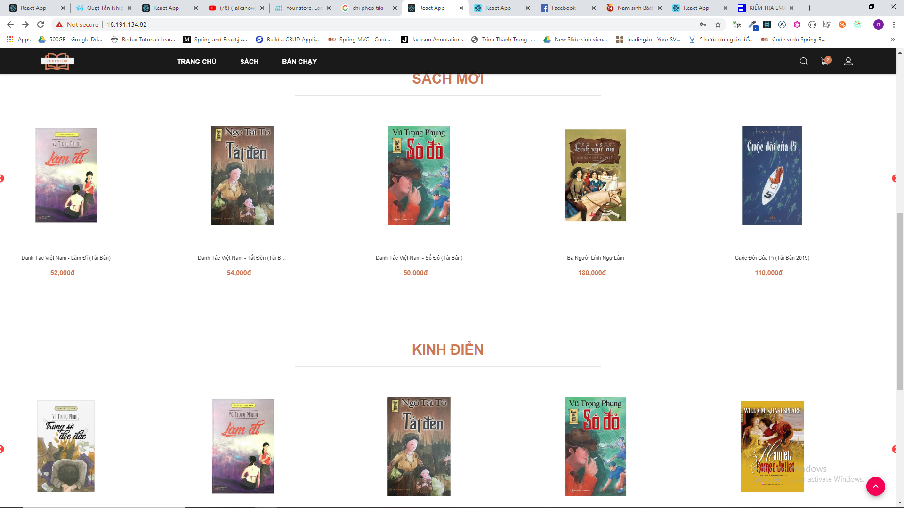

Hình ‑ Giao diện trang chủ (2)

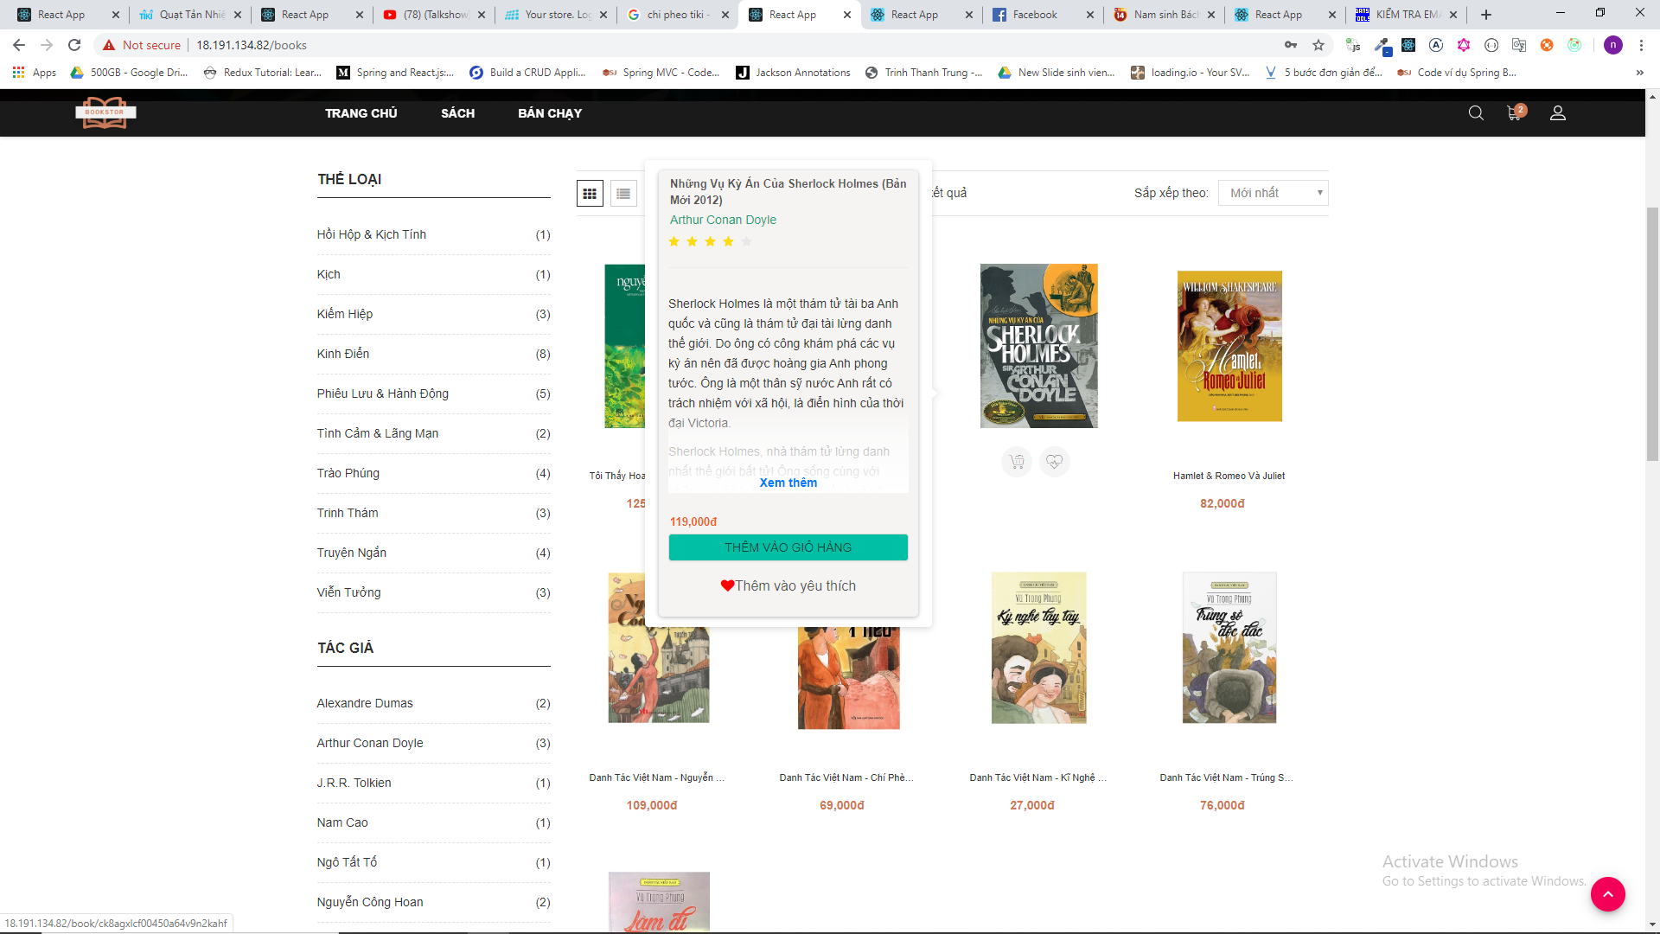

Hình ‑ Giao diện trang Cửa hàng sách

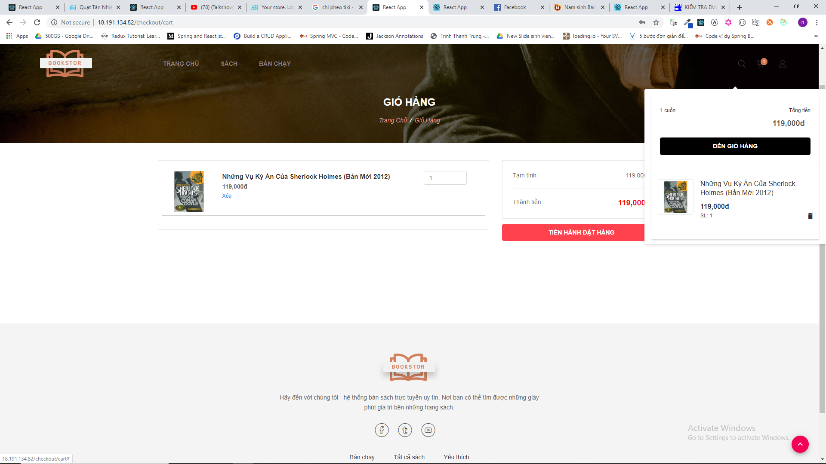

Hình ‑ Giao diện giỏ hàng

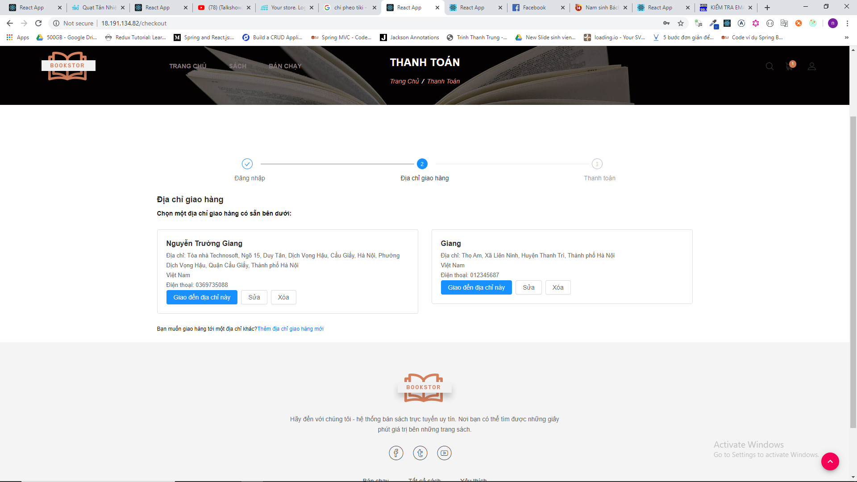

Hình ‑ Giao diện trang thanh toán – Địa chỉ giao hàng

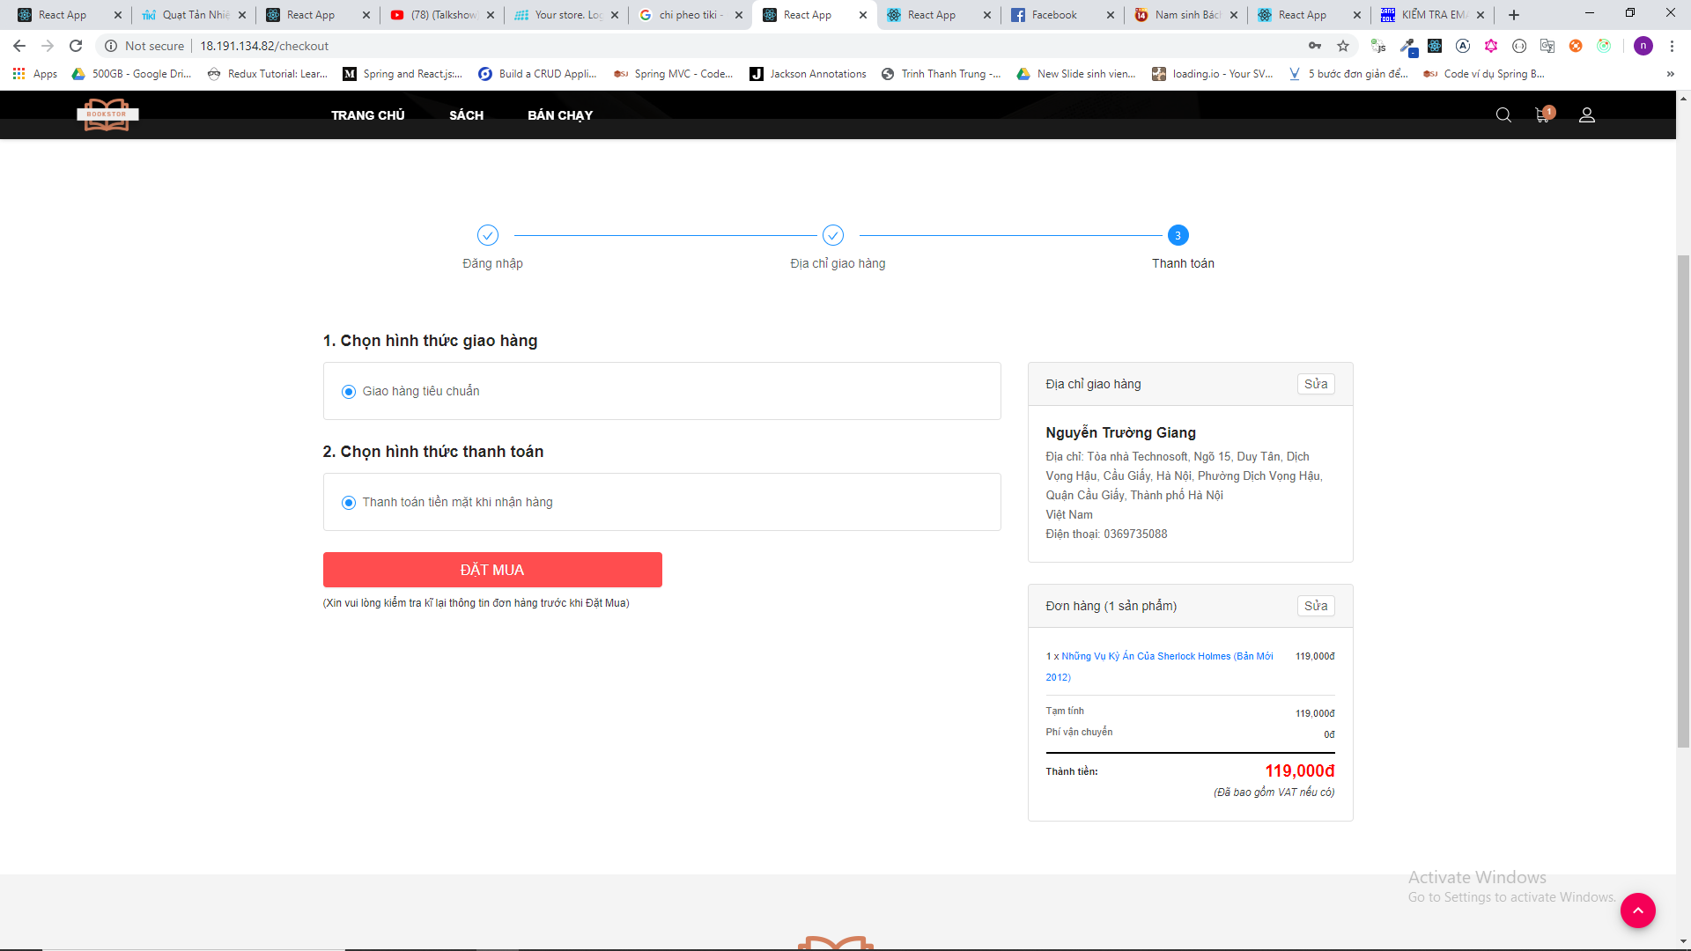

Hình ‑ Giao diện trang thanh toán – Xác nhận đơn hàng

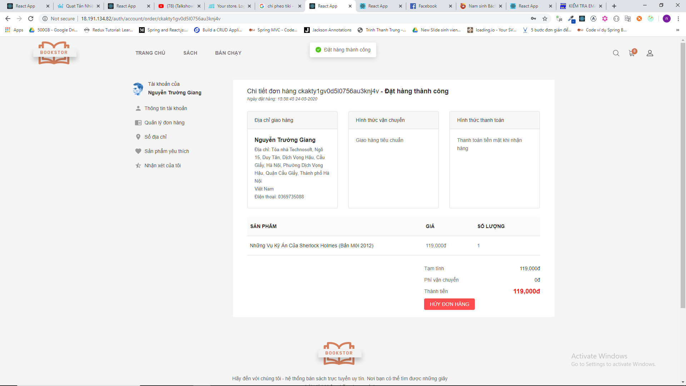

Hình ‑ Giao diện trang chi tiết đơn hàng

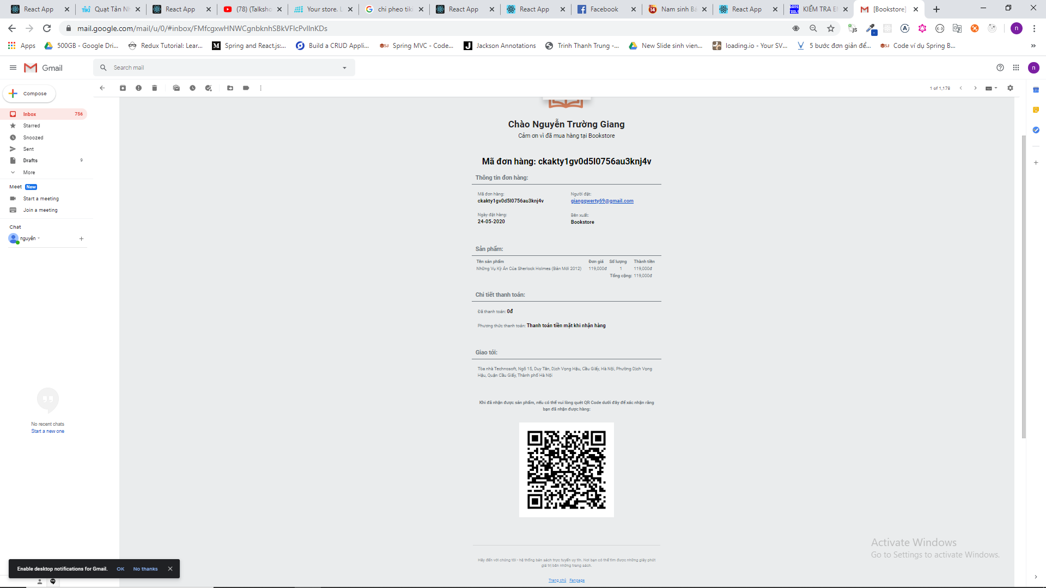

Hình ‑ Email gửi về khi đặt hàng thành công

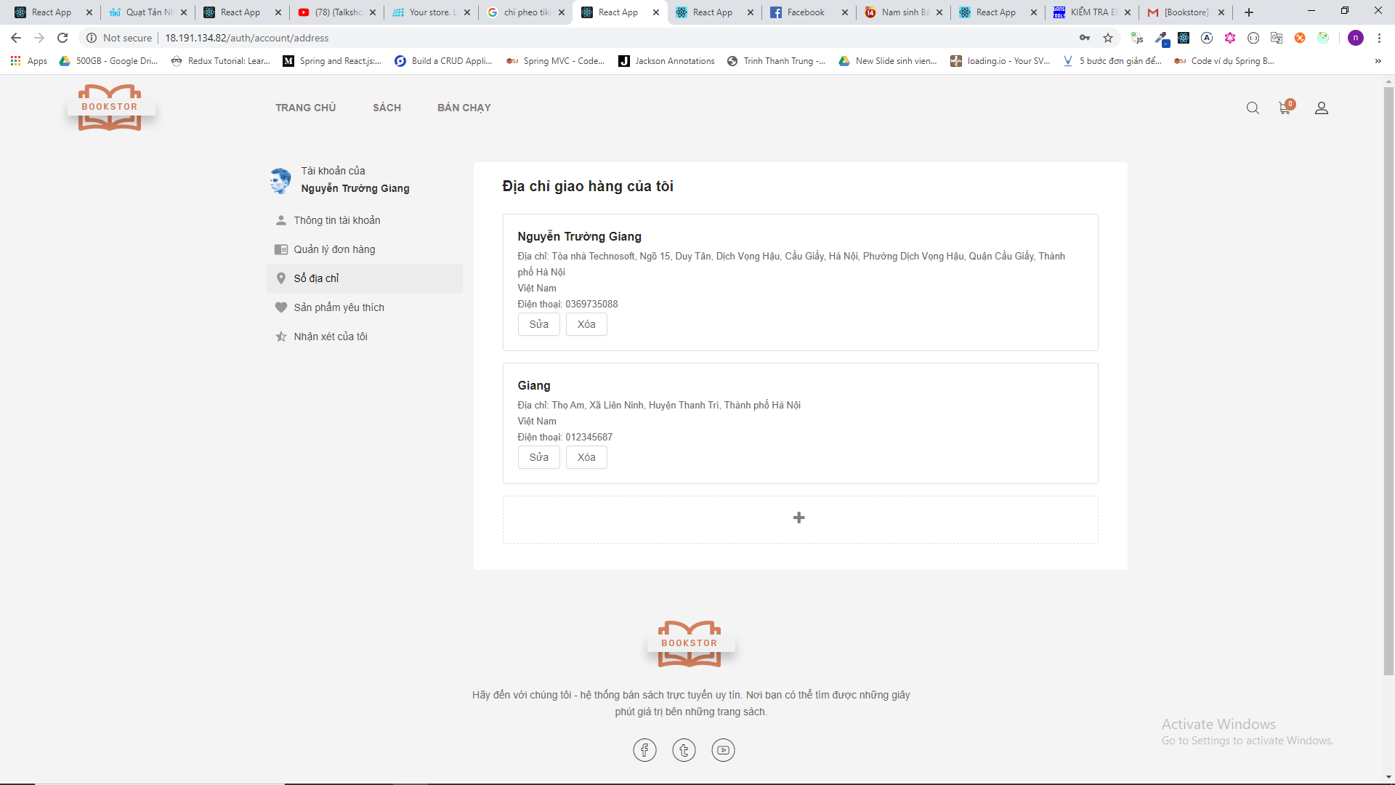

Hình ‑ Giao diện trang cá nhân

### Giao diện khách hàng (mobile):

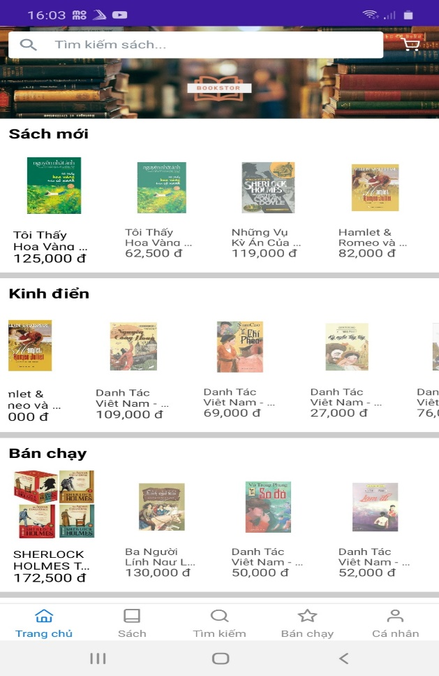

Hình ‑ Giao diện Home

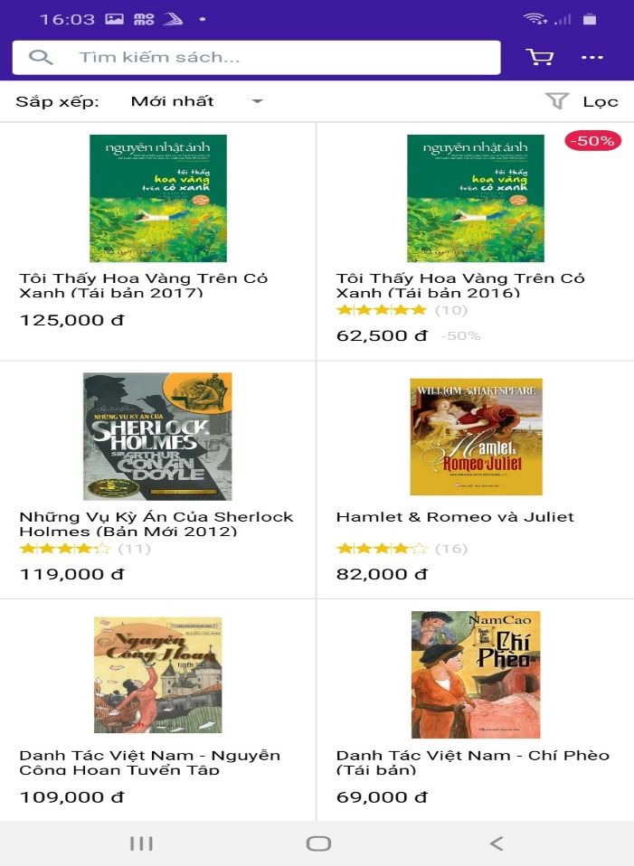

Hình ‑ Giao diện Sách

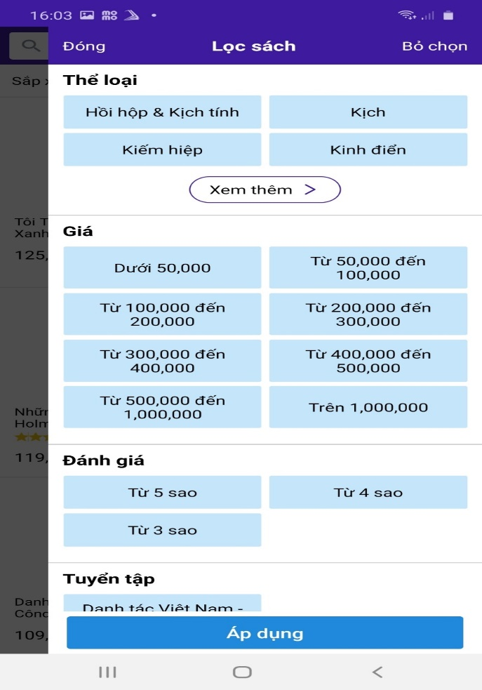

Hình ‑ Giao diện Lọc sách

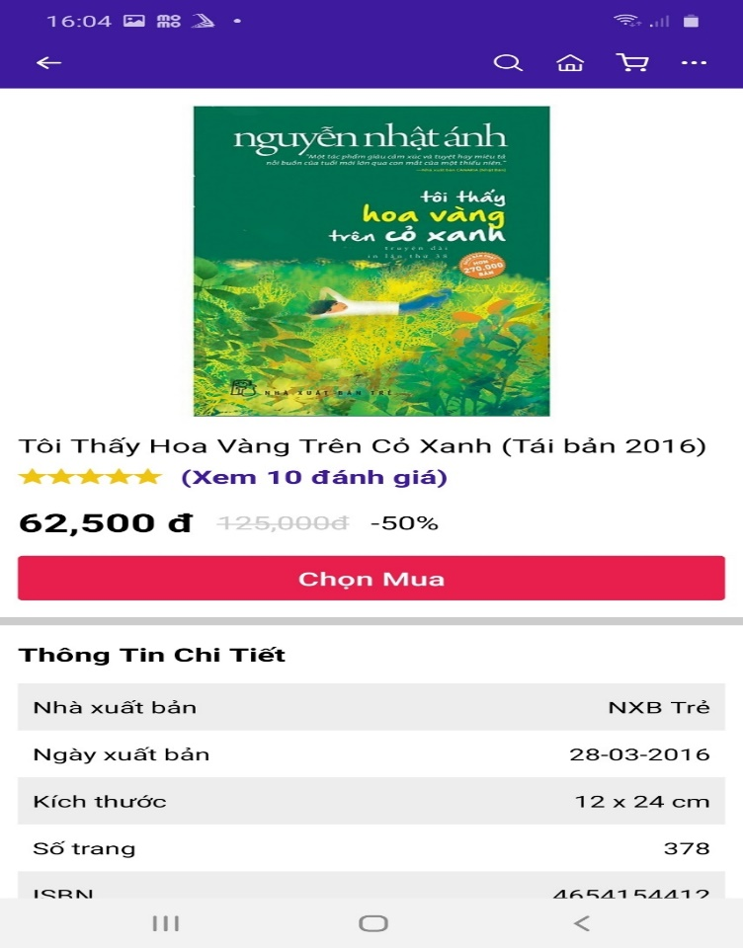

Hình ‑ Màn hình chi tiết sách

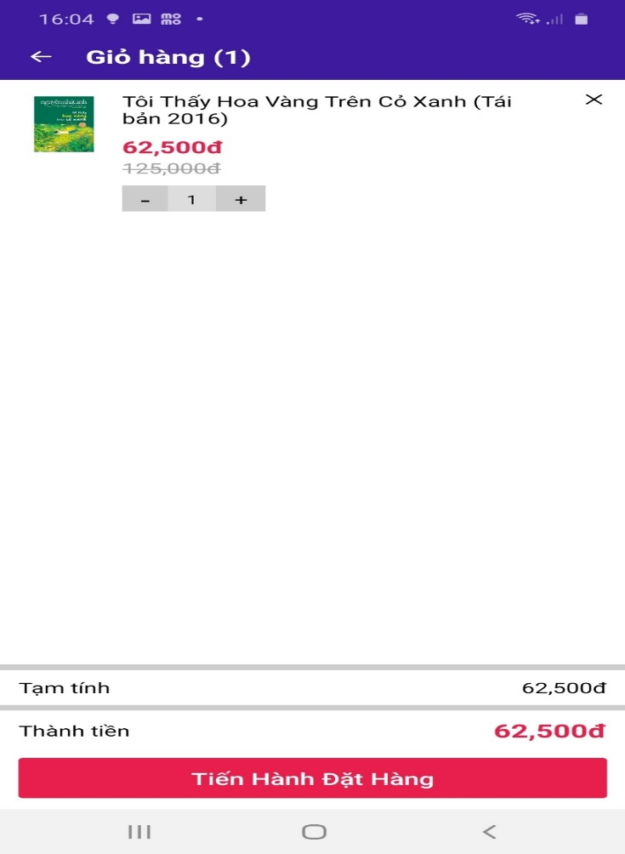

Hình ‑ Màn hình Giỏ hàng

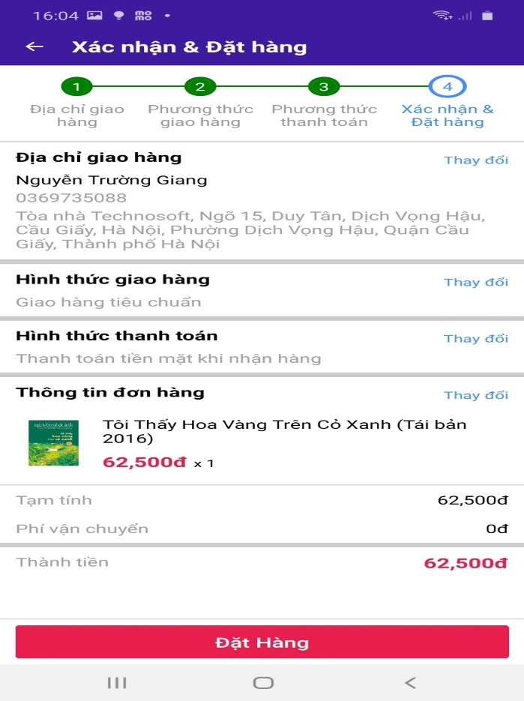

Hình ‑ Màn hình Thanh toán

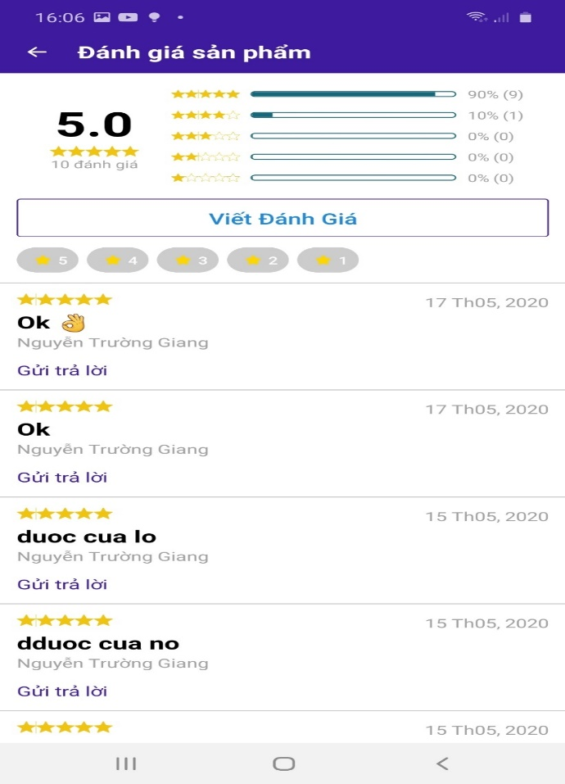

Hình ‑ Màn hình đánh giá sách

### Giao diện trang quản trị :

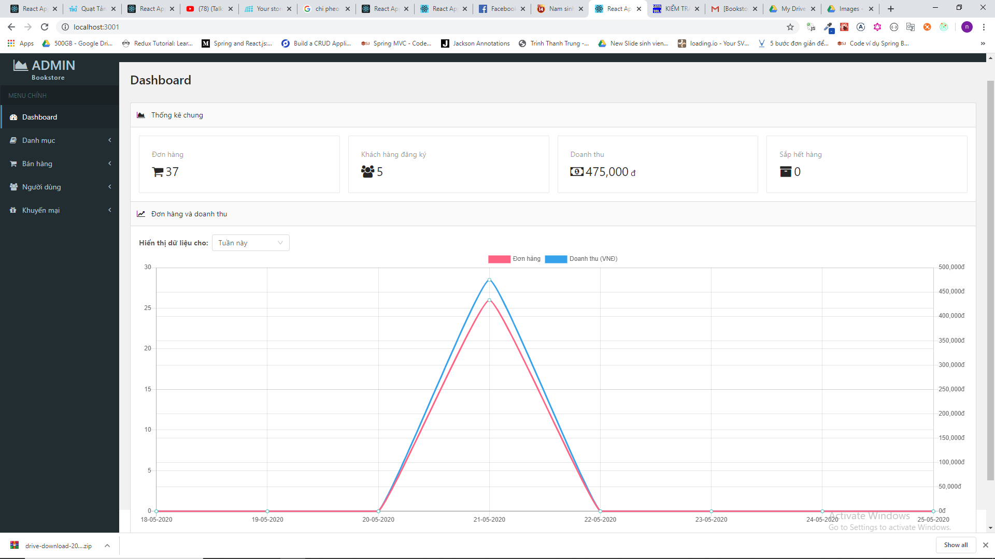

Hình ‑ Giao diện Dashboard

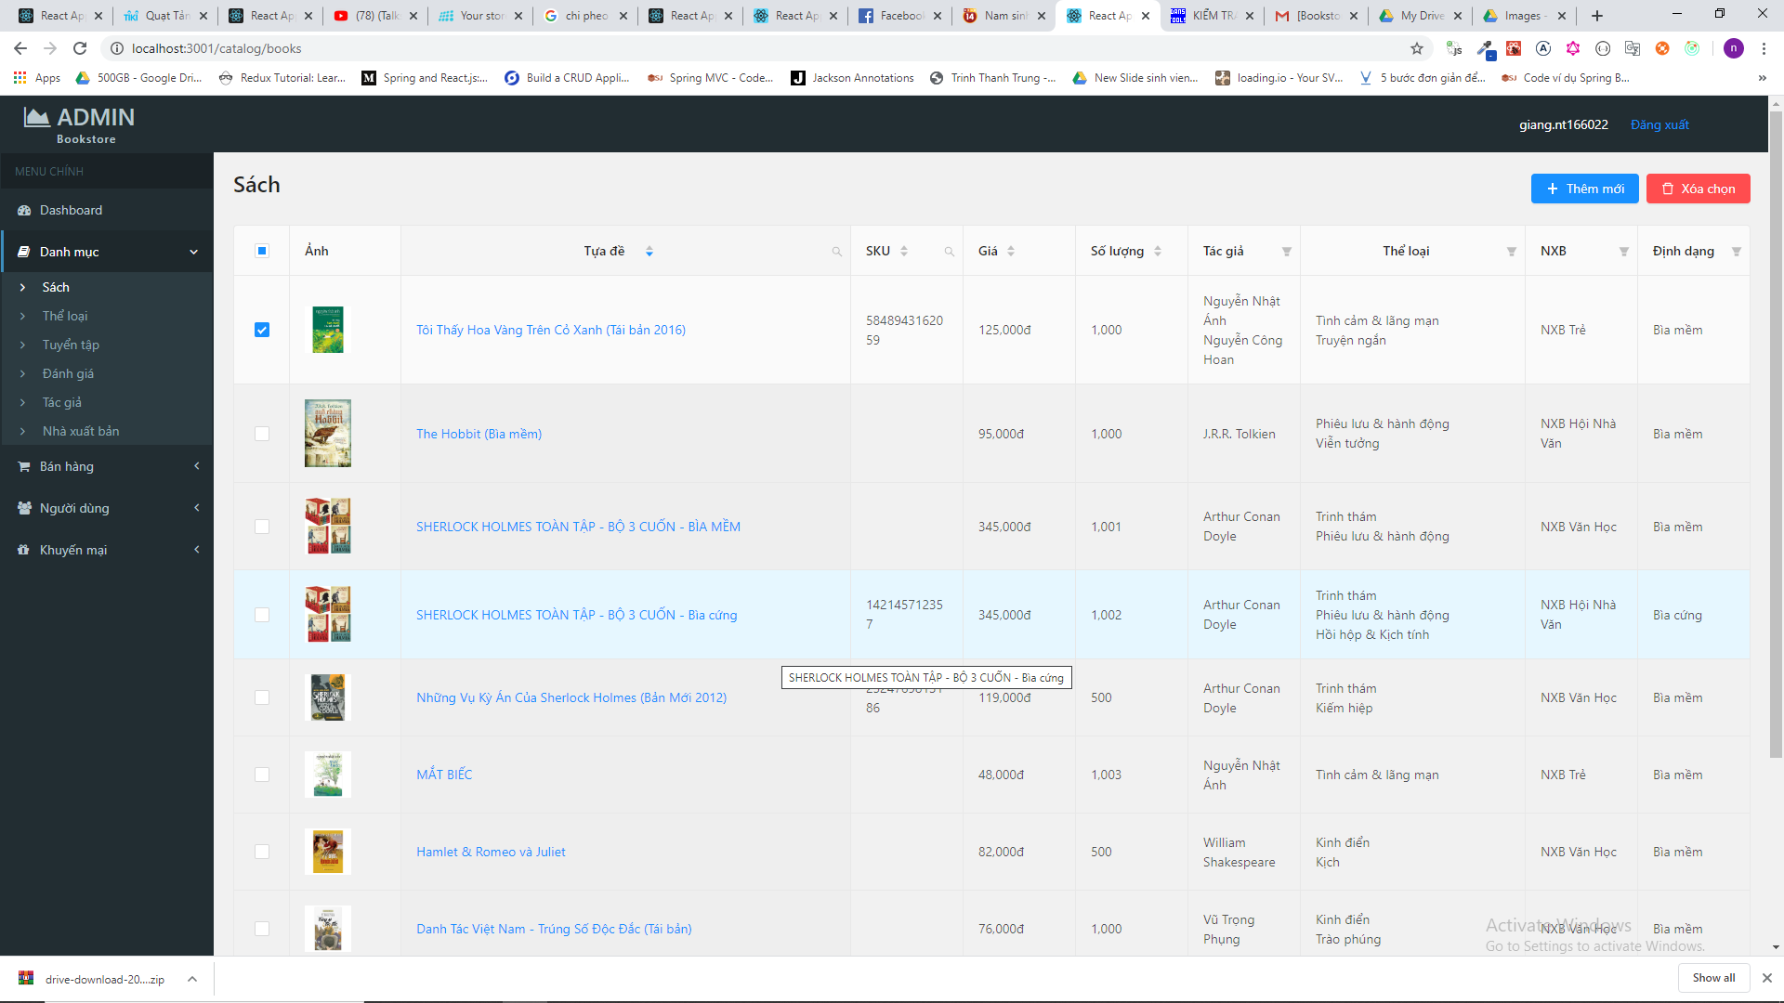

Hình ‑ Danh sách sách

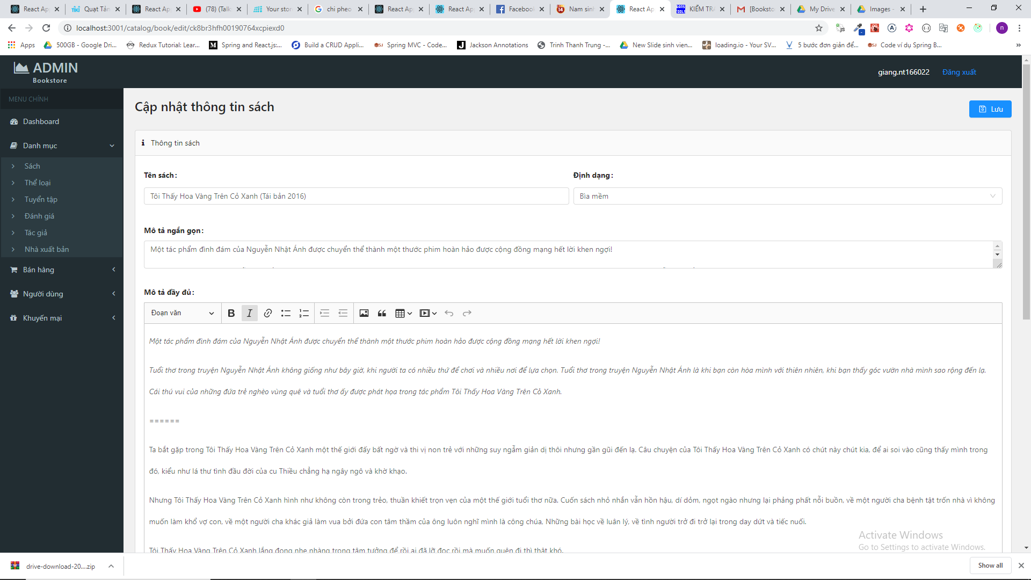

Hình ‑ Giao diện chi tiết sách

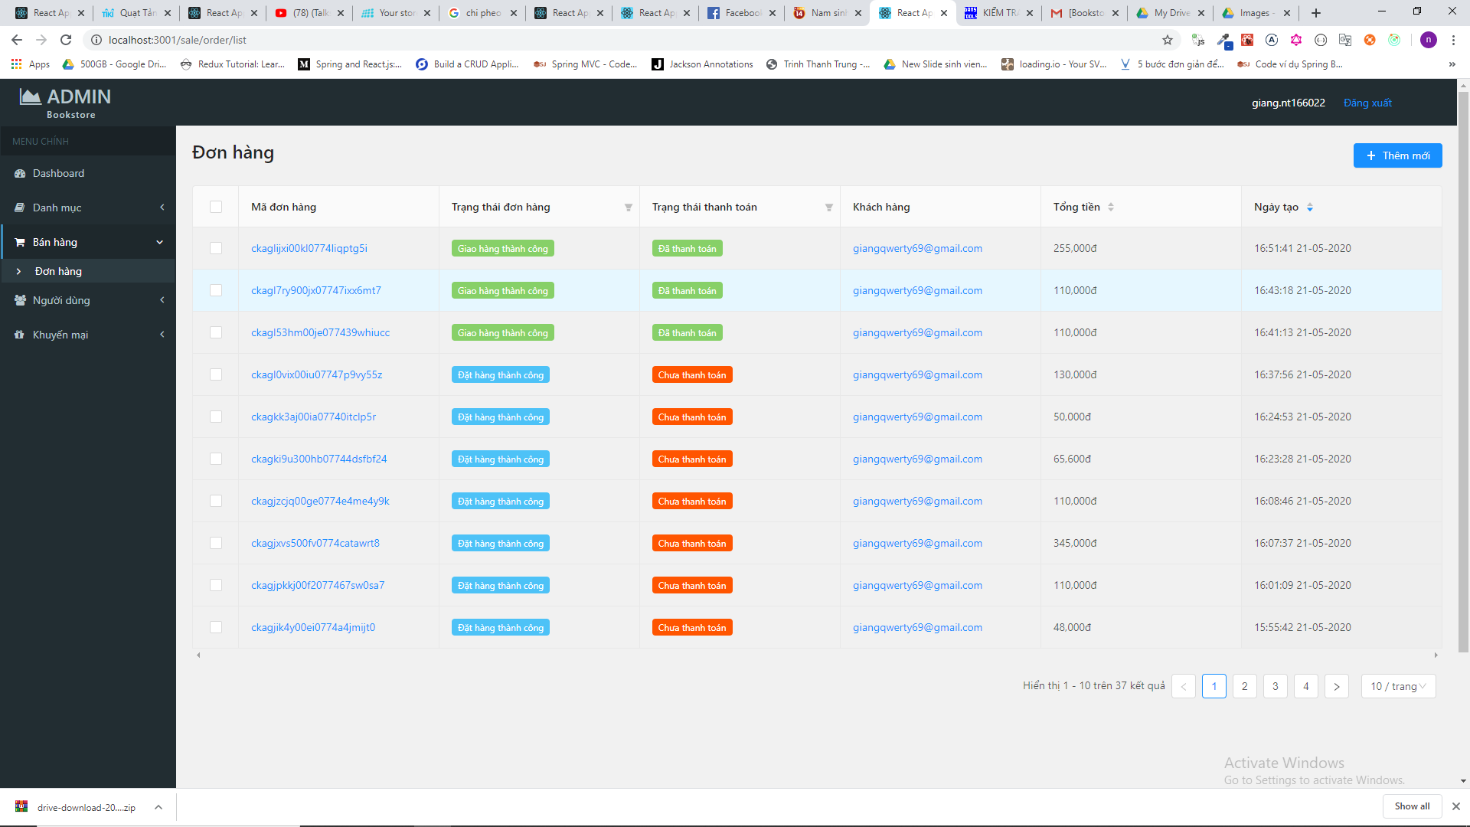

Hình ‑ Giao diện đơn hàng

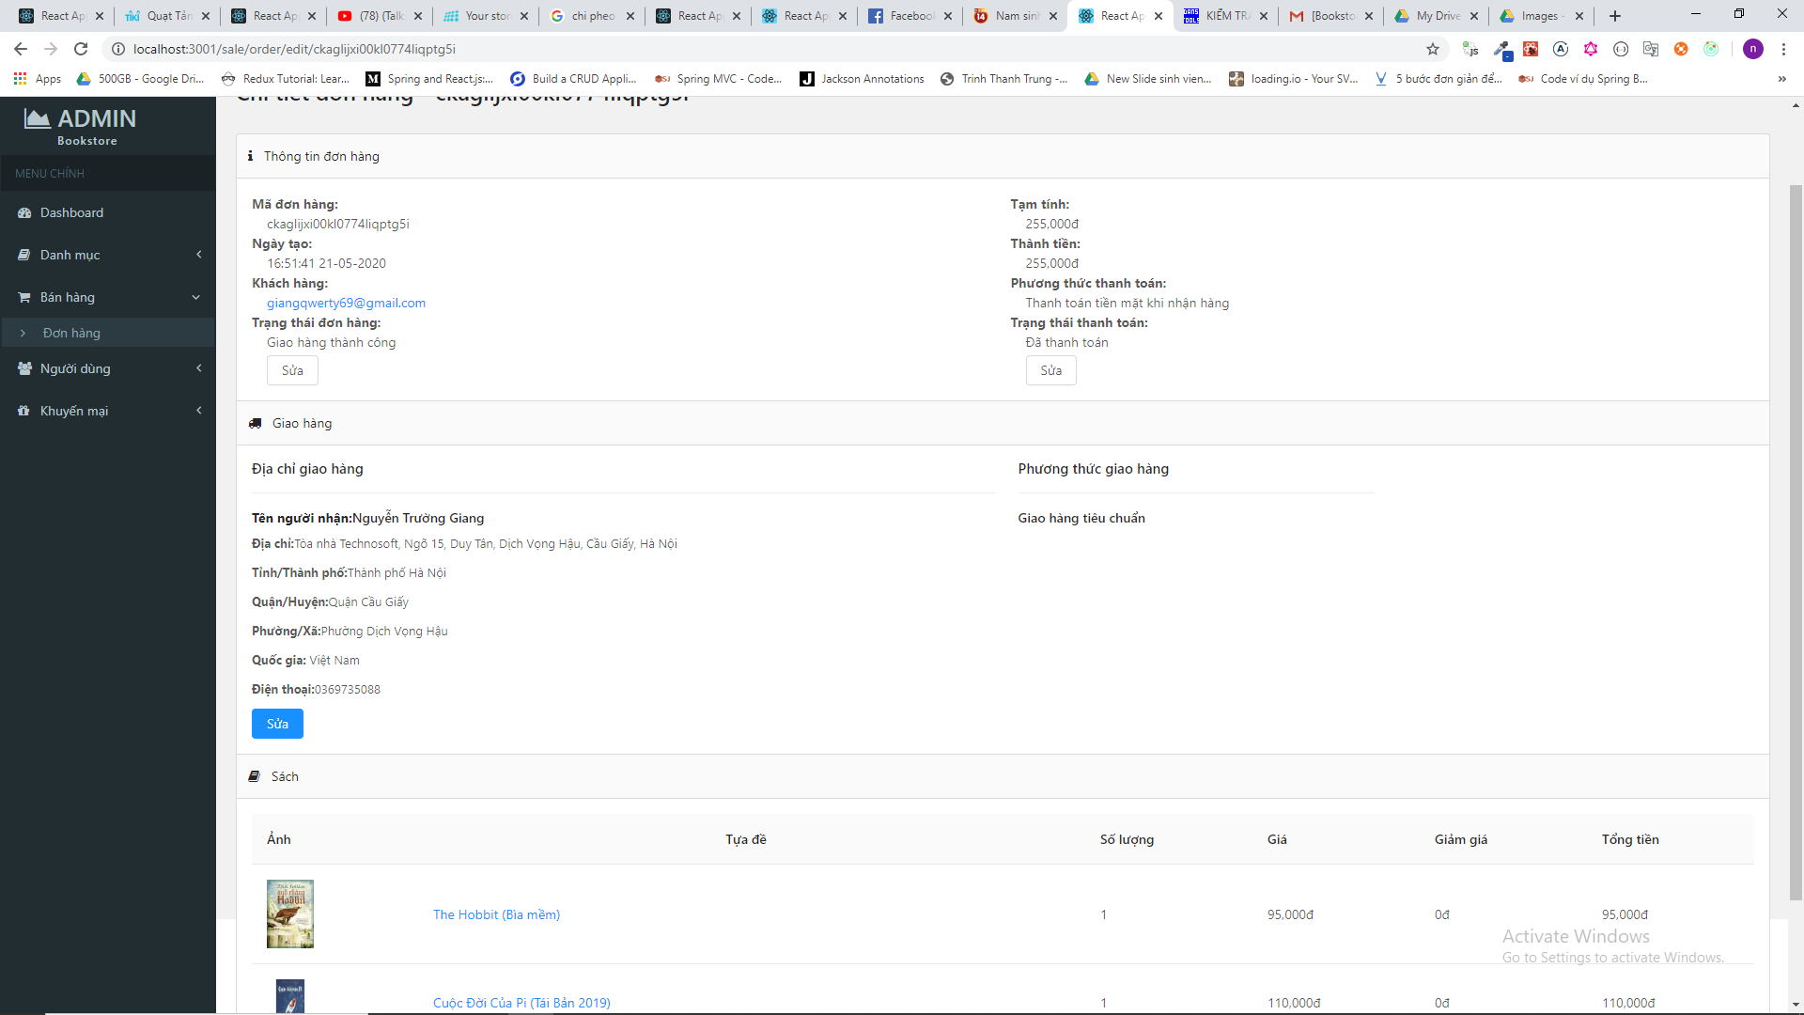

Hình ‑ Chi tiết đơn hàng

# CÁC GIẢI PHÁP VÀ ĐÓNG GÓP NỔI BẬT

Trong đồ án tốt nghiệp này, em đã tiến hành phát triển và triển khai hệ thống thử nghiệm trên server thực tế. Trong đó, em có sử dụng một số công nghệ nổi bật như sau:

* Sử dụng GraphQL
* Triển khai hệ thống thật trên nền tảng AWS

## Sử dụng GraphQL

GraphQL là một công nghệ khá mới mẻ khi ra mắt vào năm 2015 bởi Facebook và chưa hiện nay vẫn chưa được sử dụng rộng rãi. Trong đồ án này em có dùng Graphql thay thế cho các REST API truyền thống,

Trong quá trình sử dụng, em đã nắm được nguyên lý hoạt động và ưu nhược điểm của GraphQL so với REST API. Em thấy GraphQL có ưu điểm hơn so với REST API ở chỗ nó linh hoạt, dễ dàng xử lý các quan hệ giữa các đối tượng hơn. Nó cho phép client lấy data mà họ cần qua đó giảm tải được lưu lượng mạng cũng như tăng tốc độ xử lý. Đây là một công nghệ khá tuyệt cho các doanh nghiệp để nâng cao năng suất.

Cụ thể, trong đồ án, em sử dụng 2 thư viện NodeJS là:

* + graphql-yoga để xây dựng phần backend
  + apollo-client để gọi request lên phần backend đã được viết bằng GraphQL

Phần back-end, em khởi tạo một server GraphQL, định nghĩa các lớp của hệ thống, các phương thức truy vấn (Query) và sửa đổi dữ liệu (Mutation) vào một file cấu hình của GraphQL là schema.graphql rồi viết các phương thức triển khai các phương thức đã được định nghĩa bằng code NodeJS.

Phần font-end, em định nghĩa các câu truy vấn graphql và sử dụng apollo-client để gọi request sang phần back-end.

## Triển khai hệ thống thật trên nền tảng AWS

Để triển khai hệ thống một cách nhanh chóng và hiệu quả, em đã sử dụng công nghệ bao gồm: Docker và AWS.

Docker là một công nghệ, một nền tảng tuyệt vời để triển khai các ứng dụng. Với Docker, ta có thể bỏ đi được những bước rắc rối của việc cài hàng loạt các thư viện, các runtime. Hơn nữa, ta cũng không cần quan tâm tới việc ứng dụng chạy trên môi trường này mà lại không chạy trên môi trường khác, điều ta quan tâm chỉ là môi trường đó đã cài docker hay chưa.

Quá trình sử dụng docker để triển khai hệ thống trên AWS đã được trình bày rõ trong chương 4.

# KẾT LUẬN VÀ ĐỊNH HƯỚNG PHÁT TRIỂN

## Các kết quả đạt được

Trong quá trình thực hiện đồ án, em đã học được cách phân tích và thiết kế một hệ thống đầy đủ và tiến hành phát triển, triển khai hệ thống đó. Em đã học, rèn luyện được một số kĩ năng sau:

* Thực hiện phân tích và sử dụng các biểu đồ UML để hoàn thành 1 báo cáo khoa học.
* Sử dụng Docker và AWS để triển khai một hệ thống hoàn chỉnh.
* Sử dụng GraphQL làm phương thức giao tiếp giữa các thành phần trong hệ thống thay cho REST API.
* Phân tích và thiết kế hệ thống
* Tìm hiểu và làm chủ được công nghệ như GraphQL, React, Nodejs
* Quản lý mã nguồn sử dụng Git

Em đã phát triển được một hệ thống bao gồm nhiều tính năng, tiêu biểu là:

* Đăng nhập/đăng ký thành viên
* Lựa chọn và lọc sách
* Quản lý đơn hàng
* Quản lý khuyến mại
* Thống kê doanh thu
* Quản lý thông tin cá nhân
* Đánh giá sách
* Đặt mua và thanh toán
* Xác nhận đơn hàng bằng mã QR

## Hướng phát triển:

Do còn là sinh viên chưa có nhiều kinh nghiệm làm các dự án thực tế và do thời gian có hạn nên hệ thống của em chỉ dừng lại ở mức cơ bản và còn khá nhiều thiếu sót như tính bảo mật chưa thực sự cao, giao diện chưa đẹp mắt,… nhưng nó cũng đáp ứng được hầu hết các chức năng cơ bản cần có của một hệ thống bán sách trực tuyến.

* Về phần giao diện của hệ thống chưa thật sự đẹp mắt nên cần cải tiến để thu hút người dùng hơn.
* Về phần mã nguồn do chưa có nhiều kinh nghiệm nên có nhiều chỗ em viết còn khó hiểu, cách phân cấp thư mục cũng chưa thật sự khoa học. Cần phải học hỏi và code nhiều hơn để rút được kinh nghiệm trong các dự án sau.
* Để phát triển hệ thống em nghĩ cần nâng cấp hơn về hệ thống phân quyền, bổ sung thêm các tính năng quản lý nội dung trang web, tăng cường tính bảo mật và tích hợp các cách thức thanh toán thật cũng như tối ưu hóa hơn nữa phần hiệu năng để hệ thống có thể tương thích với hầu hết các cấu hình máy phổ biến.

****TÀI LIỆU THAM KHẢO****

[1] Alan Dennis et al, Systems Analysis and Design with UML Version 2.0, 3rd ed., Packt Publishing, 2017.